Klima- og bærekraftstatus for NFDs underliggende virksomheter
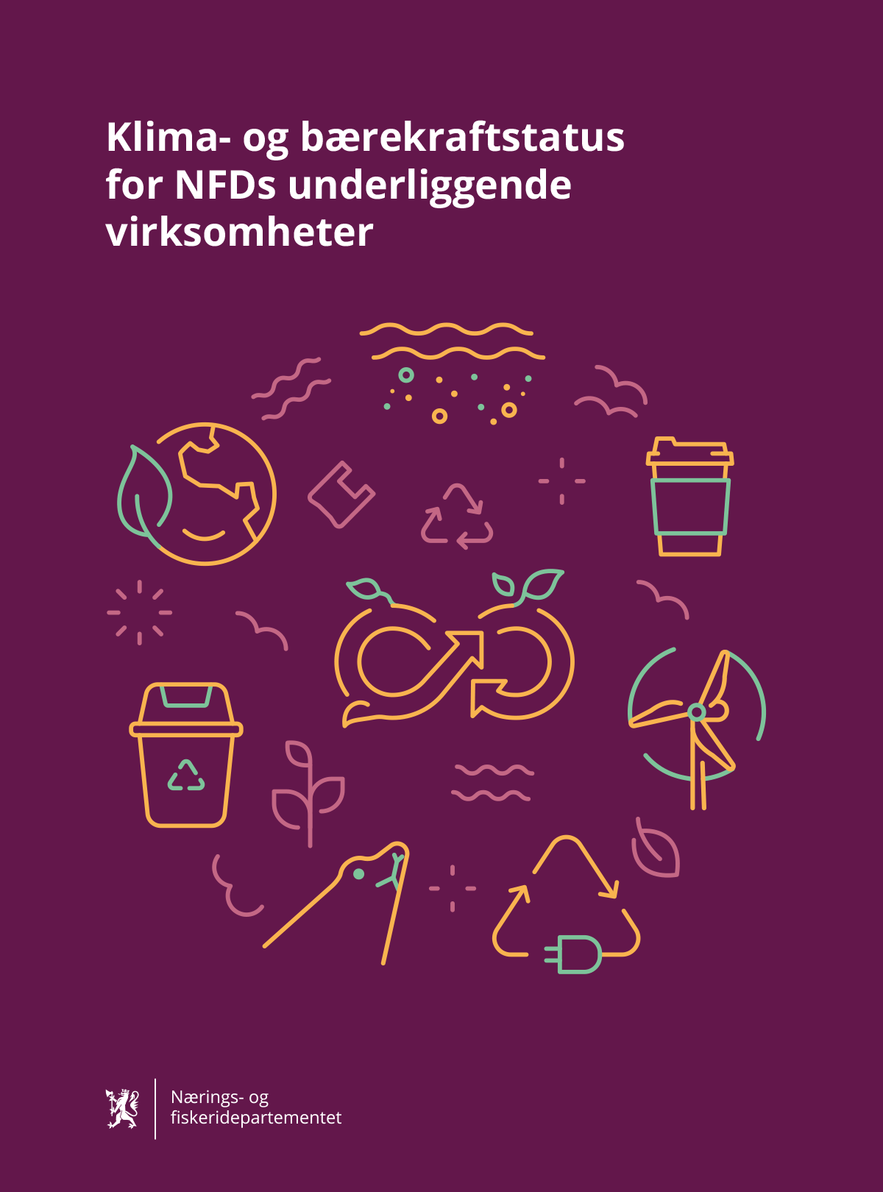

Statsrådenes forord
Omstillingen til et lavutslippssamfunn er vår tids største utfordring. Skal offentlig sektor ha tillit og troverdighet i arbeidet for å fremme omstilling til et lavutslippssamfunn i næringslivet og privat sektor, bør staten gå foran som et godt og synlig eksempel. Hvordan ligger vi an?
Vi er stolte over at Nærings- og fiskeridepartementet (NFD) som et av de første departementene i Norge utgir en rapport som viser status for klima- og bærekrafts-arbeidet i alle våre 18 underliggende virksomheter.
Nærings- og fiskeridepartementets overordnede målsetting er størst mulig samlet verdiskaping i norsk økonomi innenfor bærekraftige rammer. Det innebærer at all næringsvirksomhet må være sosialt, miljømessig og økonomisk bærekraftig, og ikke gå ut over jordens tåleevne. Departementet skal legge til rette for et sterkt norsk næringsliv og en bærekraftig forvaltning av viktige naturressurser. Norges naturressurser er kilde til både næring og rekreasjon, og må forvaltes klokt.
Våre underliggende virksomheter spiller en sentral rolle for å utøve dette ansvaret. De iverksetter regjeringens politikk, og gir oss gode faglige råd om hvordan rammebetingelsene fungerer for verdiskapingen og omstillingen til lavutslippssamfunnet.
Rapporten viser at både små og store underliggende virksomheter er godt i gang med klima- og bærekraftsarbeidet, men at det samtidig er stor variasjon i tilnærming og aktivitet. Enkelte virksomheter har kommet langt i arbeidet, og andre står på startstreken.
Vårt håp er at rapporten kan bidra til å løfte frem godt arbeid, inspirere og gi virksomhetene noe å strekke seg etter. Det er mye å lære av andre.
En spesiell takk til alle medarbeiderne i våre underliggende virksomheter, som daglig bidrar til effektv bruk av samfunnets ressurser, bærekraftig verdiskaping og omstilling til lavutslippssamfunnet.
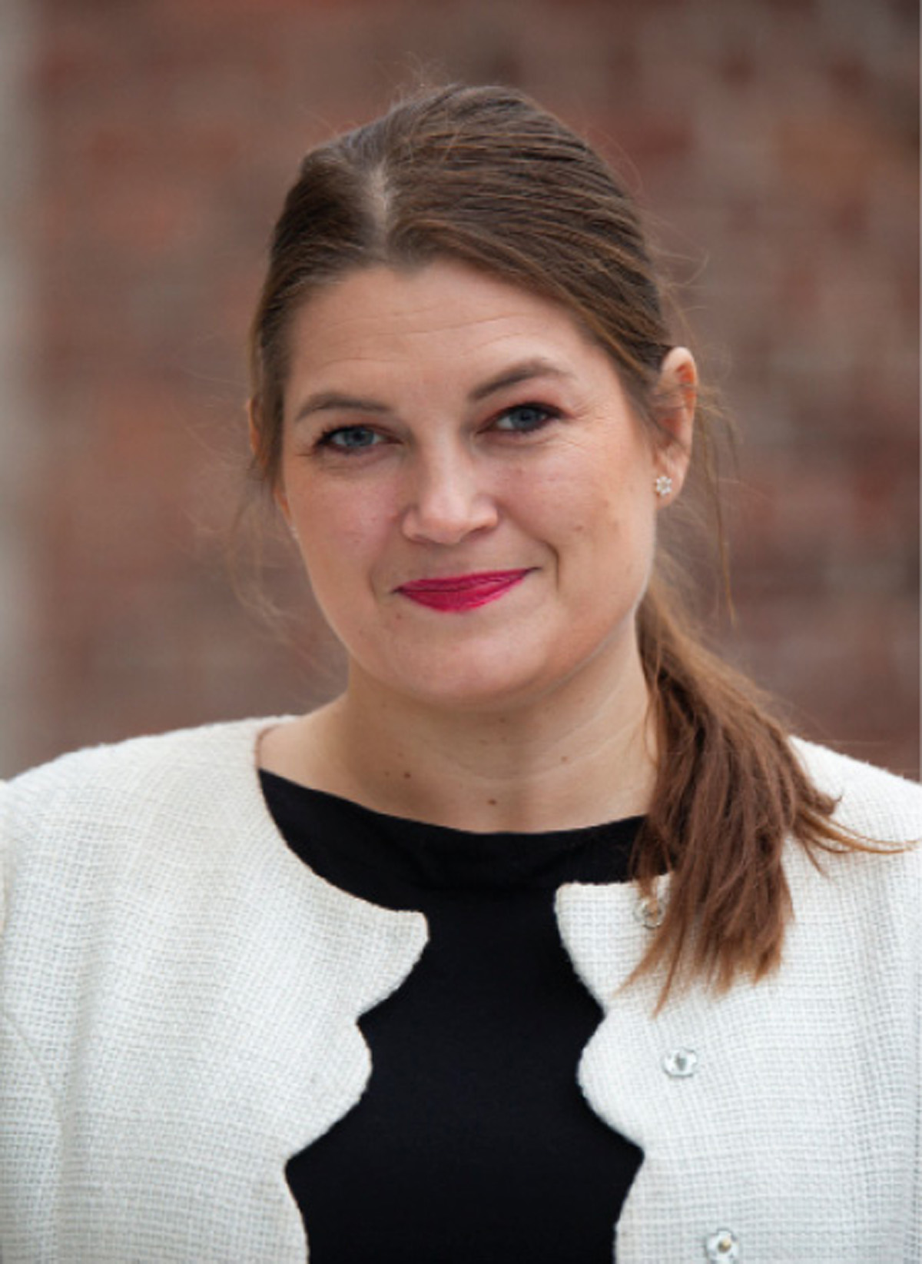
Cecilie Myrseth
Næringsminister


Marianne Sivertsen Næss
Fiskeri- og havminister


Bakgrunnsinformasjon
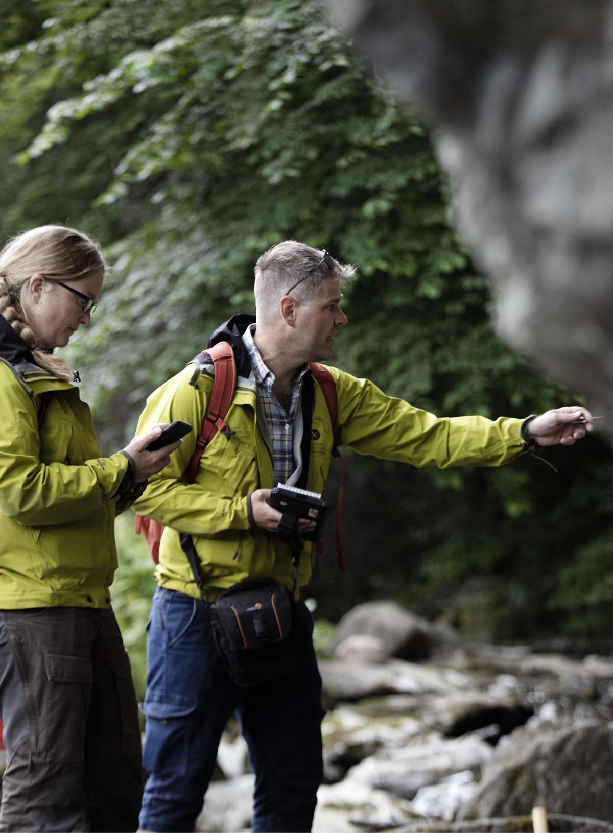
Foto: Geir Mogen

Bakgrunnsinformasjon
I løpet av de neste årene skal hele det norske samfunnet gjennom en grønn omstilling, for å endre seg mot et samfunn med lavere utslipp. Allerede i 2030 skal vi ha gjennomført betydelige kutt i klimagassutslippene. Omstillingen vil kreve mye av bedrifter, ansatte og samfunnet ellers, men den vil samtidig bringe med seg betydelige muligheter for grønn utvikling av norsk næringsliv, og dermed verdiskapingen som kommer hele samfunnet til gode.
Regjeringen har i Hurdalsplattformen tatt utgangspunkt i fire mål for politikken på Nærings- og fiskeridepartementets ansvarsområde, som også våre underliggende virksomheter skal bidra til at vi oppnår.
Vi skal få flere i jobb.
Vi skal skape aktivitet i hele landet og styrke investeringene på fastlandet.
Vi skal øke eksporten utenom olje og gass med 50 prosent innen 2030.
Vi skal omstille den norske økonomien til lavutslippssamfunnet, hvor et delmål på veien dit er å kutte norske klimagassutslipp innen 2030 med 55 prosent.
Som et delmål på veien mot netto nullutslipp og lavutslippssamfunnet har regjeringen satt et omstillingsmål for hele økonomien i 2030. Dette er formulert i regjeringsplattformen som et mål om å kutte norske utslipp med 55 prosent. sammenlignet med 1990. Det er et tydelig signal om at det norske samfunnet skal omstille seg i retning lavutslippssamfunnet. Nærings- og fiskeridepartementet skal i samarbeid med virkemiddelapparatet bidra til å skape samarbeidsflater, fremme grønne løsninger og bidra til at privat kapital og entreprenørskap blir en sentral drivkraft i omstillingen.
Omstillingen til et lavutslippssamfunn er vår tids største utfordring. Mange norske bedrifter har allerede gjort en betydelig innsats for å kutte sine klimautslipp, og dette arbeidet må fortsette uavbrutt. Uten en helhetlig og kraftfull politikk for å skape nye grønne arbeidsplasser og videreutvikle det eksisterende næringslivet, vil vi ikke nå klimamålene vi har satt oss. Nærings-, fiskeri- og havpolitikken skal bidra til at omstillingen kan skje raskere.
Offentlig sektor må være en del av omstillingen til et lavutslippssamfunn. Nærings- og fiskeridepartementet har satt av betydelige midler til grønn omstilling via de statlige støtteordningene, som i stor grad kanaliseres via våre underliggende virksomheter. I tillegg har vi siden 2022, stilt krav til våre underliggende virksomheter om at de må være en del av den grønne omstillingen, ikke bare gjennom virkemidlene de har ansvaret for, men også ved at de omstiller sin egen virksomhet. Vår forventning er at våre underliggende virksomheter bidrar til den grønne omstillingen ved at de, via sin drift, sine satsinger, aktiviteter og tiltak, velger løsninger som bidrar til reduserte klimagassutslipp, og økt bærekraft. Virksomhetene rapporterer i sine årsrapporter på hvordan de gjennomfører den grønne omstillingen, og i tillegg utarbeider vi for første gang denne rapporten som gir en total oversikt over virksomhetenes innsats.
Rapporten er en underveisrapportering, som vil bidra til gjensidig inspirasjon og læring i hele bredden av Nærings- og fiskeridepartementets underliggende virksomheter.
Nærings- og fiskeridepartementets egne føringer til våre underliggende virksomheter for 2023 var at virksomheten:
- Identifiserer og håndterer risiko og muligheter knyttet til klima og integrerer dette i virksomhetenes strategier.
- Setter mål og iverksetter tiltak for reduksjon i klimagassutslipp, på kort og lang sikt, i tråd med Parisavtalen og rapporterer om måloppnåelse. Målene er vitenskapsbaserte der dette er tilgjengelig.
- Rapporterer på direkte og indirekte klimagassutslipp og klimarisiko, og benytter anerkjente standarder for rapportering på klimagassutslipp og klimarisiko.
- Identifiserer og håndterer risiko og muligheter knyttet til natur og integrerer dette i selskapets strategier.
- Setter mål og iverksetter tiltak for å redusere egen negativ påvirkning og øke positiv påvirkning på naturmangfold og økosystemer, og rapporterer om måloppnåelse.
- Benytter anerkjente standarder for rapportering av naturrisiko og påvirkning på naturmangfold og økosystemer.
- Gjennom innkjøpspolitikken bidrar til å fremme innovative anskaffelser og innkjøp som gir lavere miljømessig påvirkning.
Rapporten er en samlet oversikt over NFDs underliggende virksomheters egne beskrivelser av sitt arbeid, med deres vurdering av status, og informasjon om strategier og planer for fremtiden.
Nærings- og fiskeridepartementet gir sine underliggende virksomheter overordnede mål, styringsparametere og føringer i årlige tildelingsbrev, og det er virksomhetene selv som har ansvar for å innrette seg i henhold til tildelingsbrevene. Departementet følger opp virksomhetenes måloppnåelse i etatsstyringen.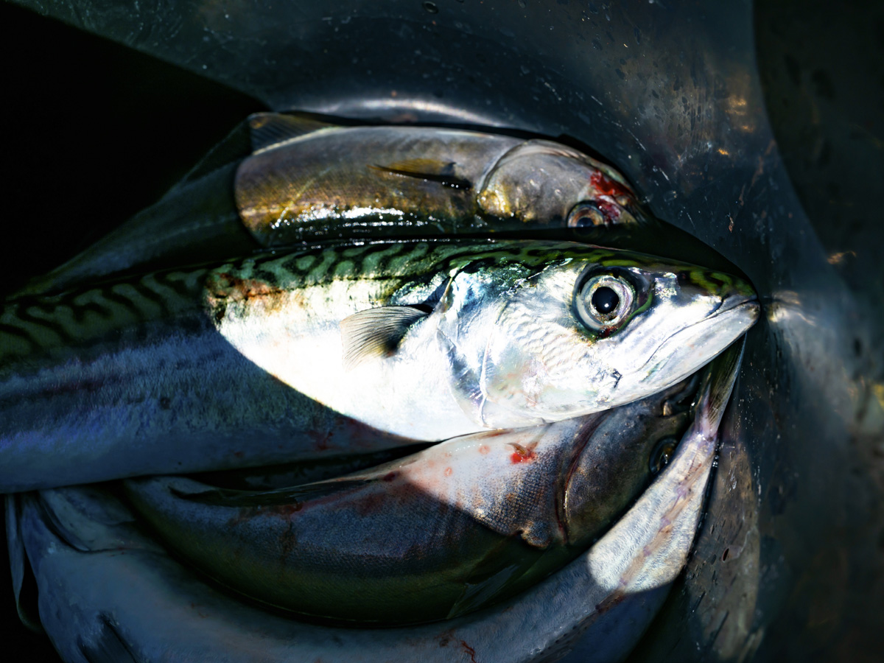
Foto: Jørgen Ree Wiig

Temaartikler
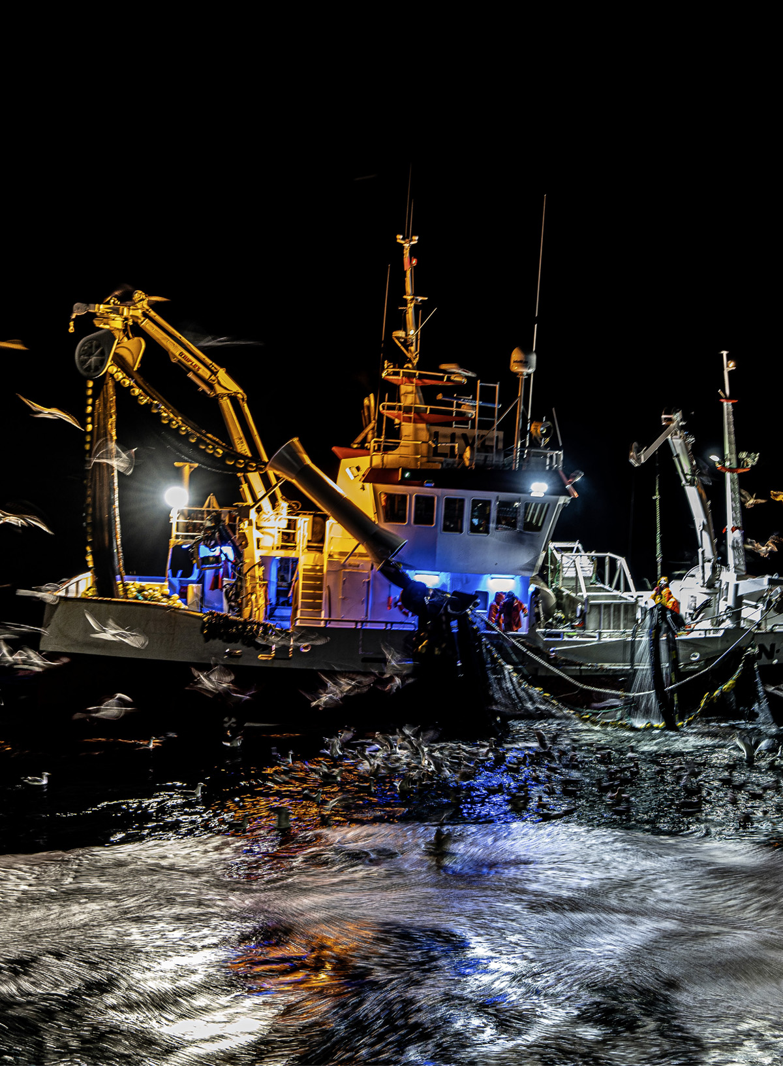
Foto: Jørgen Ree Wiig

Justervesenet og den grønne omstillingen
Nøyaktige målinger går aldri av moten. Samfunnets behov for måleteknikk er stort, og det blir ikke mindre i en grønn omstilling.
Justervesenets samfunnsoppdrag bidrar til flere av FNs bærekraftsmål. Kalibreringer med sporbarhet til SI-systemet (det internasjonale system for enheter) og sertifiseringer er en del av våre kjerneoppgaver, og de er essensielle for alle som bruker måleutstyr hvor nøyaktighet er viktig. Og nøyaktige målinger er grunnleggende for alle samfunnsområder, ikke minst miljøet.
Gjennom forskningsprosjekter bidrar Justervesenet til utvikling av bærekraftige løsninger. Hydrogen representerer en stor muliggjørende teknologi, og kan være en del av løsningen på å fase ut fossilt drivstoff i tungtransport og skipstrafikk. Da er det viktig at det kan omsettes trygt og med høy tillit.

Justervesenet utvikler ny teknologi
For å lykkes med hydrogen som framtidig energikilde er det essensielt at det utvikles teknologi og metoder for måling av mengde og strømningsrater. Justervesenet tar del i verdensledende forskning innenfor dette, og har utviklet en målerigg for nøyaktig mengdebestemmelse av hydrogengass under høyt trykk.

Bærekraft må konkretiseres
En grønn omstilling må også foregå internt i virksomheten. Justervesenet jobber med å implementere aktuelle deler av ISO 14001 i eksisterende planverk for å sikre mer bærekraftig oppgaveløsning. Dette innebærer å utarbeide klima- og bærekraftsmål som skal konkretiseres i tiltak. Som eksempler kan nevnes reduksjon i energiforbruk i våre lokaler, digitalisering i tilsynet, reduksjon i råvaresvinn og reisevirksomhet, samt vann- og papirforbruk.
Vi tror en miljøvennlig tilnærming til arbeidshverdagen må til for å være relevante i dag. Klimavennlig oppgaveløsning vurderes derfor i virksomhetens strategi som viktig for å møte framtiden, og ikke minst for at Justervesenet skal være et godt sted å jobbe.
– Justervesenet
Justervesenets spesialbygde kalibreringsrigg i aksjon på Høvik. Ved hjelp av denne kan det etableres referanseverdier for kontroll av fyllestasjoner for hydrogen. Riggen kan måle kvanta som tilsvarer det en fyller på en personbil.
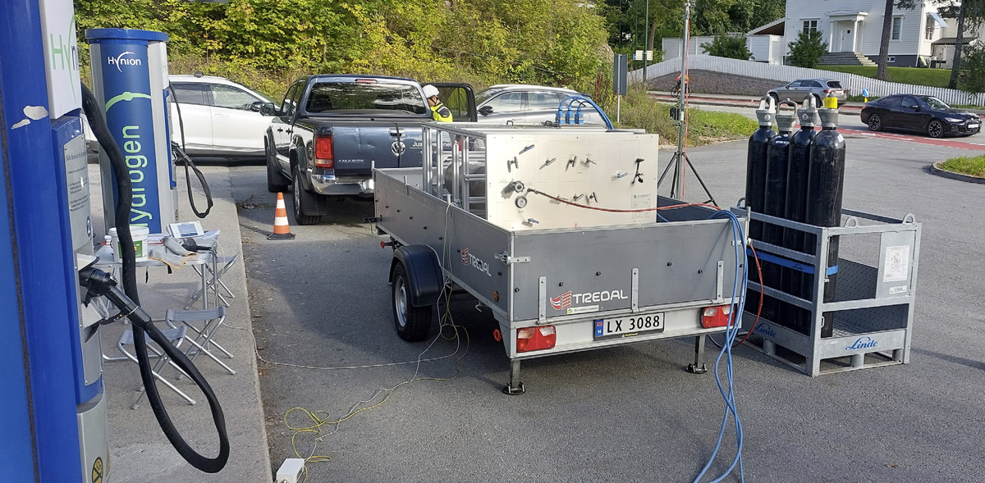
Foto: Edvardas Venslovas

Et lite blått skjell som kan kutte stort
Det grønne skiftet betyr overgang til lav- eller nullutslippsteknologi, mer sirkularitet og økt innovasjon. Langs disse linjene gjør Havforskningsinstituttet viktig arbeid for å kutte egne utslipp.
Mest å hente har vi i fartøydriften, som skal ned med 62 prosent innen 2030. Da må vi kutte 9000 tonn CO2. Omstillingen vil kreve sitt, men særlig utslag i Norges og verdens totale klimaregnskap gir den ikke.
Det som virkelig er interessant er hvordan Havforskningsinstituttet kan bidra i stort. Da må vi vende blikket til forskningen vår.
Det er stort potensial i havbaserte klimaløsninger, viser tall fra havpanelet.
- Havet kan bidra med 18 prosent av reduksjonene i klimagassutslipp som trengs i 2030, og 35 prosent i 2050 for å nå klimamålet på 1,5 grader.
- Vi kan hente seks ganger mer mat fra havet om vi lykkes med effektive fiskerier og bærekraftig oppdrett.
Havforskningsinstituttet er kjent for den klassiske klimaforskningen som observerer og fremskriver endringer i temperatur og andre forhold i havet. I nyere tid handler klimaforskningen vår også om løsninger. Sentrale spørsmål er hvordan vi kan øke CO2-opptaket og karbonbindingen i havet og hvordan vi kan dempe effektene av klimaendringene.
Nesten en tredjedel av verdens klimagassutslipp kommer fra matproduksjon. En nøkkel til utslippsreduksjon er mer mat fra havet. I havet vokser de mest bærekraftige råvarene frem i naturens egen, ferdig gjødslede blå åker.
Ta blåskjell.
En liten, hverdagslig art som – fascinerende nok – kan gjøre en stor forskjell også i klimasammenheng. I samfunnsoppdraget Bærekraftig fôr heter det at innen ti år skal alt fôr til oppdrettsfisk og husdyr komme fra bærekraftige kilder og bidra til å redusere klimagassutslippene i matsystemene.
Kort fortalt må ikke-bærekraftig soya og fiskemel byttes ut med bærekraftige proteinkilder. Mellom 75 og 83 prosent av klimagassutslippene fra produksjonen av norsk oppdrettslaks kommer fra fôret. I dagens fiskefôr er bare 0,4 prosent av ingrediensene fra nye råvarer, som insektmel og tare. Samtidig er store deler av norskekysten velegnet for blåskjelldyrking. Her kan blåskjell relativt raskt skaleres opp til en kortreist fôrråvare, som også øker selvforsyningsgraden.
I Hardangerfjorden alene er det mulig å dyrke 130 000 tonn med skjell på et år eller 180 000 tonn skjell på to år. Det viser modelleringer vi har gjort. Blåskjellproduksjon i en slik skala har også et fotavtrykk og vil påvirke økosystemet (f.eks. nedgang i plante- og dyreplankton). Så ingenting er rett fram – og HI forsker derfor på hele verdikjeden fra dyrking, høsting, prosessering og helsen og velferden til laks på blåskjelldiett.
EU-prosjektet OLAMUR tar dette videre, og løfter bærekraftig arealbruk og sameksistens – som også er to nøkkelfaktorer for å oppnå reelle utslippskutt. I prosjektet, som er ledet av Havforskningsinstituttet, undersøker 25 partnere fra europeisk forskning og industri hvordan store arealer båndlagt til havvind også kan brukes til å dyrke tare og blåskjell. De ser også på om vindparkene kan brukes mer effektivt som reservater for fisk og dyr ved hjelp av kunstige rev.
Klimaperspektivet er altså ikke noe som bor i en eller to forskningsgrupper, det må integreres i all vår gjøren og laden. På Havforskningsinstituttet jobber vi derfor systematisk med å bygge ned veggene mellom fag, disipliner og grupper. Det gjelder ikke bare internt, vi ser også i økende grad utover egen institusjon og landegrensene for gode samarbeidsparter.
Det grønne skiftet kommer ikke bare med nye løsninger, det bringer også med seg nye dilemma. Heller ikke i havet er det noen snarveier til reell bærekraft. Havforskningsinstituttet leverer et brett og godt beslutningsgrunnlag for krevende klima- og naturavveiinger. Vi bidrar også til at ny kunnskap får praktisk nytte.
Selv om det er vanskelig å tallfeste på tonnet hvor store kutt vi kan oppnå med en mer målrettet og helhetlig klimaforskning, kan vi med stor sikkerhet slå fast at vår innsats her vil monne.
– Havforskningsinstituttet
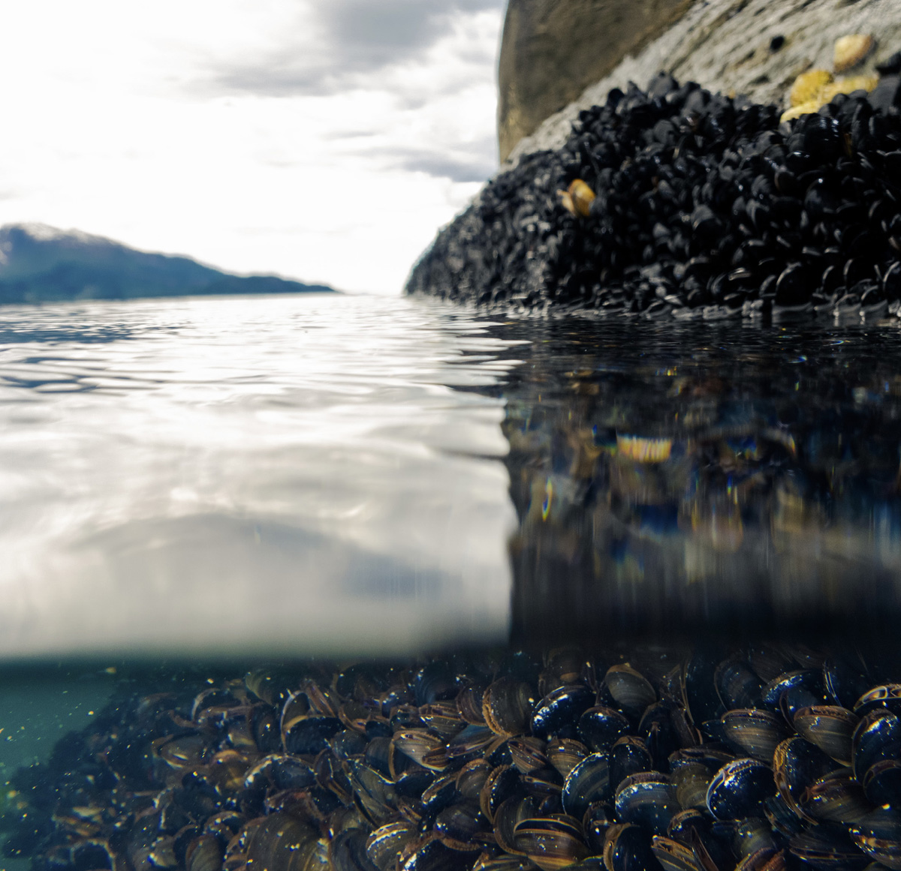
Foto: Arnbjørg Aagesen

Kystverkets klimaarbeid
Fra nesten ingenting til klimaregnskap på ett år.
Kystverket har jobbet med klima- og bærekraftsarbeid i lang tid, men det er først de siste fem årene bærekraft, klima og miljø har kommet øverst på agendaen i takt med at alvoret har begynt å synke inn i samfunnet generelt.
Med rundt 100 båter og fartøy i sving langs kysten er Kystverket den virksomheten under Nærings- og fiskeridepartementet med størst klimagassutslipp. Dette medfører et ansvar for å ta tak i belastningen aktiviteten påfører omgivelsene våre. Det første steget er å få fakta på bordet – hva er utslippskildene, hvor store er utslippene, hvor ligger eierskapet? I 2022 hadde ikke Kystverket en tilstrekkelig oversikt over dette. Nå, litt over et år senere er klimaregnskapet på plass og høster anerkjennelse fra fagfeltet.
Arbeidet startet med å identifisere hva som er Kystverkets største utslippskilder. Til dette ble DFØs klimaspendverktøy benyttet. Verktøyet er åpent tilgjengelig for alle og estimerer statlige virksomheters utslipp ved å ta utgangspunkt i regnskapstall. Egne utslippsfaktorer har blitt utviklet og gjør at mer utslippsintensive artskontoer blir vektet tyngre enn artskontoer knyttet til aktivitet med lite utslipp. Her ble det tydelig at det er fartøysdriften og aktivitet hvor fossilt drivstoff forbrennes som er de største utslippskildene til Kystverket, og dette ble en naturlig plass å starte. Overordnet er det her fokuset fremdeles er i dag – selv om klimaregnskapet kan se mangfoldig ut ved første øyekast, så er det kun drivstofforbruk (og strømforbruk) som er inkludert. Framover vil det jobbes videre med å inkludere andre typer utslippskilder, som kjøpte varer og tjenester.
Selv om klimaspendverktøyet kan gi en indikasjon om hva som er største utslippskilde, er estimatene for unøyaktige til å kunne brukes direkte inn i klimaregnskapet. Neste steg ble derfor å samle inn faktiske forbrukstall for drivstoff. Dette blir gjort gjennom en egenutviklet app, som i praksis er et litt avansert skjema for å fylle inn antall liter og type drivstoff og kilowattimer. Forbrukstallene blir multiplisert med utslippsfaktorer hentet fra Norges vassdrags- og energidirektorat for strømforbruk, mens øvrige utslippsfaktorer er fra Department for Environment, Food & Rural Affairs i Storbritannia.
Klimagassutslippene blir presentert i et egenutviklet klimaregnskap som er åpent tilgjengelig, og følger retningslinjene gitt av den internasjonalt anerkjente standarden The greenhouse gas protocol.
Scope 3 står for 62 prosent av utslippene og omfatter utslippskildene losbåter, utbyggingsprosjekt, Kystvaktens fartøy i oppdrag for Kystverket, helikoptertransport av los og isbryteroperasjon.
Scope 1 står for 37 prosent av utslippene med utslippskildene: egne fartøy, fyrstasjoner, egne fly og depotdrift.
Scope 2 står for under 1 prosent av utslippene og omfatter strømforbruk. Merk at det kun er de ni største lokasjonene til Kystverket som er inkludert her så langt.
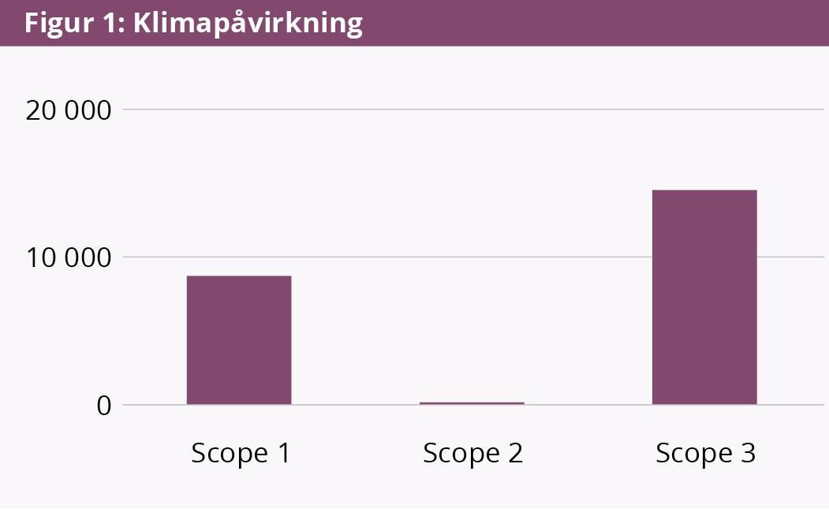
Ser en alle utslippskildene opp mot hverandre får vi følgende fordeling:
- I «Losbåter» 27 fartøy inkludert: 25 fra den største tjenesteleverandøren og to fra to mindre leverandører.
- «Egne fartøy» dekker Kystverkets sju hovedfartøy, samt ni arbeidsbåter.
- «Utbyggingsprosjekt» var i 2023 åtte forskjellige prosjekter, noe som vil variere fra år til år.
- «Fartøy kystvakten» er alle oppdrag Kystvakten har gjennomført for Kystverket. I 2023 deltok i alt 14 fartøy i et bredt spekter av oppdrag.
- «Helikopter» er aktiviteten til den største leverandøren av helikoptertransport av los for Kystverket og gjelder to helikopter.
- «Fyrstasjoner» er utslipp fra dieselaggregat på 73 fyrstasjoner langs kysten. De tre stasjonene som fortsatt har helårs aggregatdrift (Skomvær, Færder og Fugløykalven) slipper samlet ut 172 tCO2e. De 70 resterende fyrstasjonene slipper samlet ut 307 tCO2e.
- «Egne fly» er utslipp fra to fly som benyttes til overvåkningsvirksomhet som del av miljøberedskapen til Kystverket.
- «Isbryteroperasjon» er utslipp fra fartøy innleid til denne tjenesten. I 2023 var seks forskjellige fartøy innleid.
- «Fartøy kystnær beredskap» er innleide fartøy som er del av miljøberedskapen langs kysten. I 2023 var 34 fartøy involvert i denne aktiviteten.
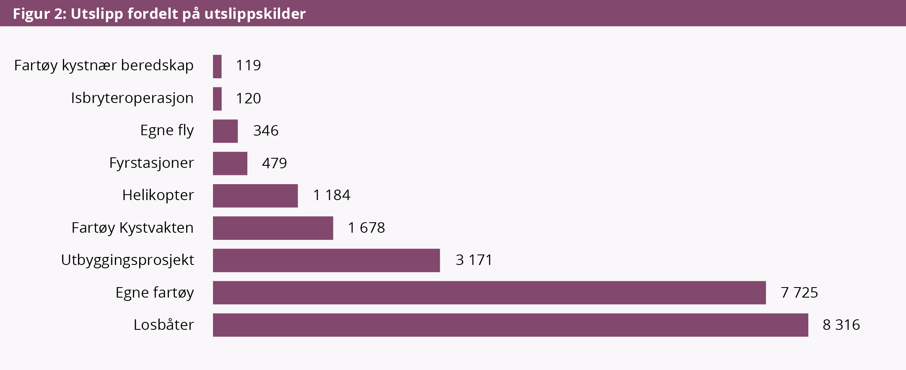
Mer informasjon om utslippskildene er tilgjengelig i det åpne klimaregnskapet på kystverket.no.
I tillegg til videre arbeid med klimaregnskapet skal Kystverket i 2024 etablere sine første klimamål. Siden losbåter, egne fartøy og utbyggingsprosjekter står for 83 prosent av de så langt kartlagte utslippene, starter arbeidet med å vurdere referanseår og potensielle tiltak for utslippskutt for disse tre områdene. Dette blir sett i sammenheng med Norges klimamål og forventninger til Kystverket på området. Etter målene er satt vil det bli en iterativ prosess med å oppdatere målene ettersom klimaregnskapet bygges ut og mer informasjon innhentes.
– Kystverket

Virksomhetenes klimagassutslipp
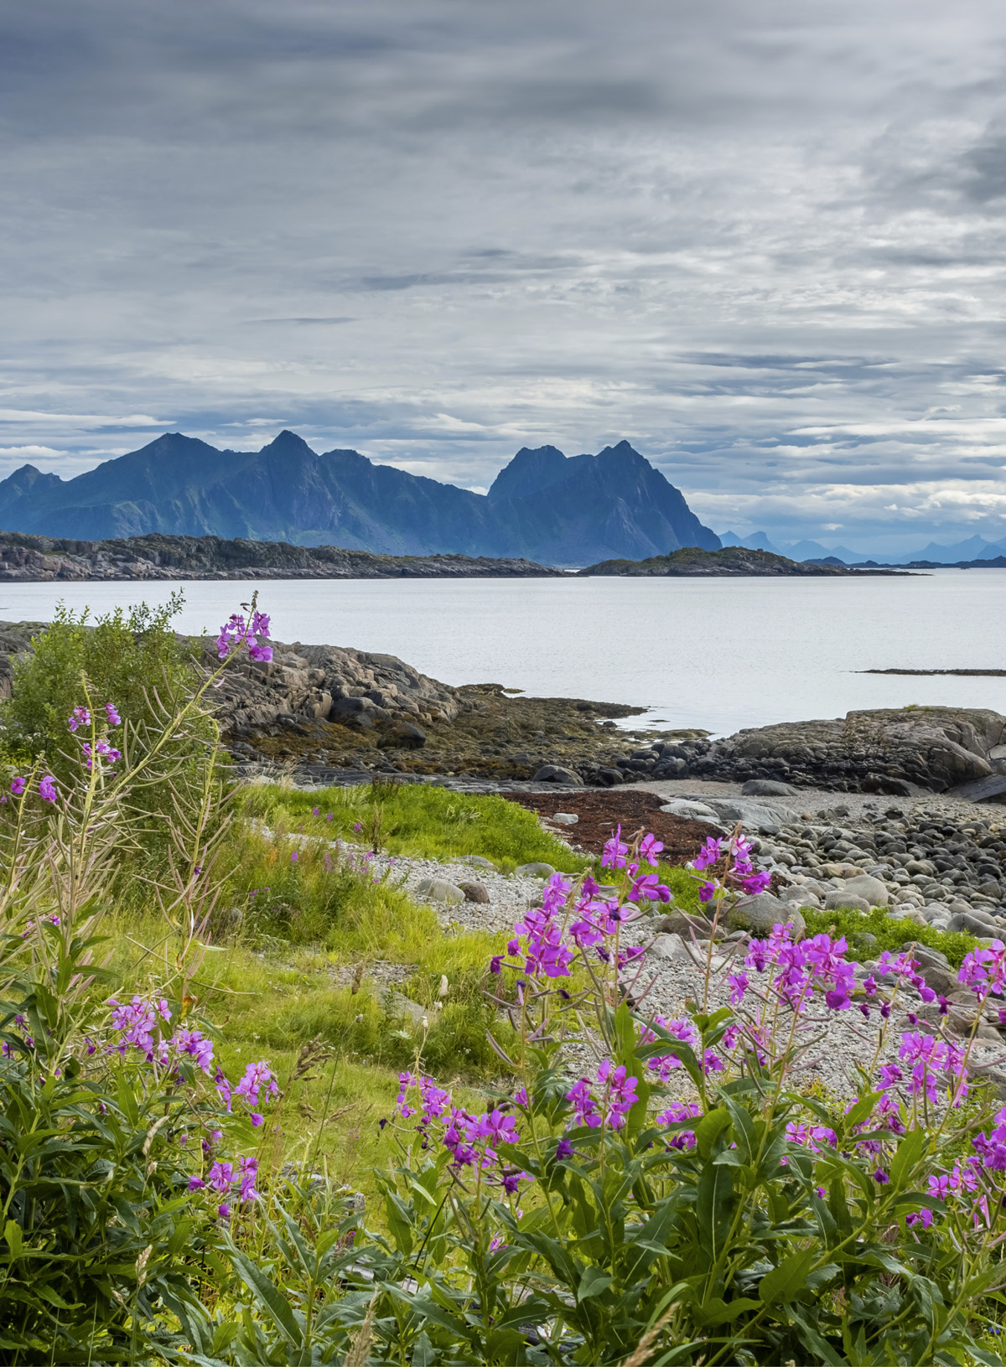
Foto: Colourbox

Virksomhetenes klimagassutslipp
Her presenteres NFDs underliggende virksomheters klimagassutslipp, og de totale klimagassutslippene påvirkes av virksomhetenes egenart. I del 4 beskriver virksomhetene konteksten for sitt klimagassutslipp, som er med på å forklare noe av ulikhetene dem imellom.
Virksomhetene har i ulik grad inkludert kategoriene i scope 1, 2 og 3, slik at resultatet for klimagassutslipp per virksomhet ikke nødvendigvis er komplett og dermed heller ikke sammenlignbar.
Scope 1 – direkte utslipp fra egen virksomhet
Scope 2 – indirekte utslipp fra energiforbruk
Scope 3 – andre indirekte utslipp
Tabell 1 viser klimagassregnskap per virksomhet målt i tonn CO2-ekvivalenter for scope 1, 2 og 3. Virksomhetene ble bedt om å rapportere på scope 1 og 2, mens scope 3 var frivillig å rapportere på. Klimagassutslippene for scope 2 er beregnet med lokasjonsbasert metode i tabellen. Enkelte virksomheter har i tillegg beregnet klimagassutslipp med markedsbasert metode, som presenteres på virksomhetssidene. Ulikhetene i klimagassutslipp avspeiler at virksomhetene har et ulikt omfang av de elementene som fører til klimagassutslipp, slik som for eksempel lokaler, fartøy, kjøretøy og strømforbruk.

Tabell 1 – klimagassutslipp per virksomhet
Virksomhet | Scope1 | Scope 2 | Scope 3 | Totalt klimagassutslipp 2023 (tCO2e)
Brønnøysundregistrene | 3,31 | 59,57 | 264,69 | 327,57
Dagligvaretilsynet | 0 | 0,12 | 0 | 0,12
Direktoratet for mineralforvaltning | 0,17 | 12,53 | 30,27 | 42,97
Eksportfinansiering Norge | 0 | 34,32 | 215,45 | 249,77
Fiskeridirektoratet | 2459,02 | 59,09 | 368,93 | 2887,04
Havforskningsinstituttet | 12689,21 | 752,84 | 24,89 | 13466,94
Justervesenet | 72,11 | 56,86 | 75 | 203,97
Klagenemndssekretariatet | 0 | 2,1 | 0 | 2,1
Klagenemnda for industrielle rettigheter | 0,05 | 0,81 | 1,18 | 2,04
Konkurransetilsynet | 0 | 9,97 | 107,66 | 117,63
Kystverket | 8679,00 | 112,00 | 14486,00 | 23277,00
Norges geologiske undersøkelse | 191,40 | 208,10 | 121,96 | 521,47
Norsk akkreditering | 3,51 | 0 | 146,01 | 149,59
Norsk nukleær dekommisjonering | 5,49 | 2,88 | 27,71 | 36,08
Norsk romsenter | 0 | 21,46 | 106,58 | 128,04
Patentstyret | 0 | 161,10 | 58,42 | 219,52
Regelrådet | 0,38 | 0 | 13,17 | 13,55
Sjøfartsdirektoratet | 70,95 | 31, 00 | 1097,57 | 1199,52
Totalt klimagassutslipp 2023 (tCO2e) | 24174,60 | 1524,75 | 17145,49 | 42844,84

Virksomhetenes rapportering

Foto: Colourbox
Her presenteres Nærings- og fiskeridepartementets underliggende virksomheters klimagassutslipp per virksomhet. De totale klima-gassutslippene påvirkes i stor grad av virksomhetenes egenart. Klimagassregnskapene til hver enkelt virksomhet bør dermed vurderes i lys av konteksten virksomheten gir for sine klimagass-utslipp, samt virksomhetens strategi for fremtidens klimagassutslipp.
Virksomhetene har i ulik grad inkludert kategoriene i scope 1, 2 og 3, slik at resultatet for klimagassutslipp per virksomhet ikke nødvendigvis er komplett og dermed heller ikke sammenlignbar.

Brønnøysundregistrene
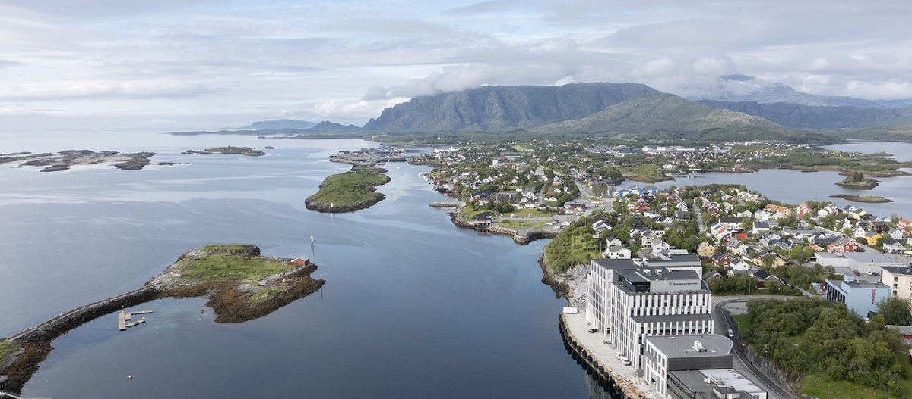
Foto: Ivar Kvaal Ratio arkitekter
Virksomhet
Utførte årsverk 2023 | 420
Tildeling 2023 i kroner | 628,1 mill.
Klimagassutslipp (tonn CO2-ekvivalenter)
Scope 1 | 3,31
Scope 2 – lokasjonsbasert | 59,57
Scope 3 | 264,69
Totale utslipp | 327,57
Scope 2 – markedsbasert | -

Virksomhetens samfunnsoppdrag/formål
Brønnøysundregistrene skal bidra til økt verdiskaping gjennom å være en nasjonal registerfører og datakilde. Etaten skal forvalte registerdata på en måte som gir trygghet, orden og oversikt for næringslivet, frivillig sektor, innbyggere og offentlig sektor.

Virksomhetens mål
- Brønnøysundregistrenes registervirksomhet skal føre til at registrerte data i størst mulig grad og til enhver tid er sikre og korrekte.
- Brønnøysundregistrenes virksomhet skal føre til en økt digital registerforvaltning, og løsninger som gir økt digital samhandling med og mellom ulike aktører i samfunnet

Virksomhetens klimamål
Bærekraft skal være styrende for Brønnøysundregistrenes avgjørelser. For å forbedre miljømessig, sosial og økonomisk bærekraft, vil BR styrke arbeidet med likestilling og inkludering, kjøpe bærekraftige produkter/tjenester, sikre at våre ansatte har rett kompetanse, engasjere ansatte og samarbeidspartnere til å bidra til bærekraftig praksis, samt se på mulighetene for å redusere energiforbruket i bygninger. Etaten har redusert sine tjenestereiser betydelig de siste årene, og vil fortsatt kritisk vurdere behovet for tjenestereiser for ytterligere reduksjon.

Virksomhetens klima- og bærekraftsarbeid
I Brønnøysundregistrenes bærekraftspolicy er det valgt ut tre bærekraftsmål som etaten har størst mulighet til å påvirke: Mål 8: Anstendig arbeid og økonomisk vekst, 13: Stoppe klimaendringene og 17: Samarbeid for å nå målene.

Bidrag til bærekraftige løsninger hos andre samfunnsaktører:
Næringslivet møter stadig flere krav og forespørsler om bærekraftsinformasjon som følge av bl.a. EUs bærekraftsdirektiv CSRS, taksonomi og åpenhetsloven. Gjennom en datadelingsløsning kan Brønnøysundregistrene bidra til enklere og mer effektiv tilgang på egne data for det offentlige, slik at de kan vise sin bærekraftsinformasjon til interessenter. Arbeidet er i en tidlig fase, og fokuset i 2023 har vært å få innsikt i virksomhetenes utfordringer og behov for bærekraftige løsninger.

Kommentar til klimagassregnskapet
Kontorbygget i Brønnøysund er BREEAM-sertifisert, i klasse «very good». Arealene som leies i Oslo er Miljøfyrtårn-sertifisert og utleier har som mål å oppnå BREEAM in use «Excellent» etter ferdig renovering. De leide lokalene i Narvik har blitt pusset opp, og avfallet fra denne oppussingen trekker opp de totale tallene for hele etaten.
Klimagassutslipp fra reiser er hentet ut fra portalen til Berg-Hansen og gjelder antall billetter. Det er ikke hentet ut antall enkeltreiser på alle tjenestereiser. Flyreiser inkluderer innleide konsulenter, kandidater som har vært på intervju og andre som har bestilt billetter via reiseoperatøren. Dette inkluderer ikke konsulenter som fakturerer Brønnøysundregistrene eller ansatte som bestiller privat, og det er dermed et avvik i beregningsgrunnlaget til klimaregnskapet.

Planer for klima- og bærekraftsområdet
Brønnøysundregistrene vil fortsette arbeidet med bærekraft som er startet i 2023, med bevisstgjøring og atferdsendring i hele virksomheten. I 2024 vil etaten sette nye mål og se på hvor de kan kutte mer. Brønnøysundregistrene vil benytte klima- og naturrapporten fra 2023 som nullpunktmåling for videre arbeid med bærekraft.

Dagligvaretilsynet

Foto: Vibeke Andersen
Virksomhet
Utførte årsverk 2023 | 5,02
Tildeling 2023 i kroner | 10,3 mill.
Klimagassutslipp (tonn CO2-ekvivalenter)
Scope 1 | 0
Scope 2 – lokasjonsbasert | 0,12
Scope 3 | -
Totale utslipp | 0,12
Scope 2 – markedsbasert | 2,59

Virksomhetens mål
Dagligvaretilsynets samfunnsoppdrag er å fremme redelighet, forutberegnelighet og lojalitet i kontraktsforhold mellom næringsdrivende i dagligvarebransjen. Dagligvaretilsynet skal i sitt virke ta særlig hensyn til forbrukernes interesser.
Tilsynets hovedmål er en dagligvarebransje som kjennetegnes av god handelsskikk. Hovedmålet omfatter to delmål:
- Håndheve lov om god handelsskikk i dagligvarekjeden gjennom veiledning og vedtak.
- Relevante aktører i dagligvarebransjen skal være kjent med lov om god handelsskikk og Dagligvaretilsynets virksomhet.

Virksomhetens klimamål
Dagligvaretilsynet skal gjennom innkjøpspolitikken bidra til å fremme innovative anskaffelser og innkjøp som gir lavere miljømessig påvirkning.

Virksomhetens klima- og bærekraftsarbeid
Dagligvaretilsynet ble opprettet i 2021 og har seks ansatte, som er bosatt i Grenlandsområdet, Vestfold, Østfold og Oslo. Tilsynet benytter arbeid fra hjemmekontor i utstrakt grad, og dette reduserer klimaavtrykk fra reisevirksomhet. Omfanget av innkjøp er begrenset gitt tilsynets størrelse og arbeidsform, men miljøvennlige alternativ skal velges i størst mulig grad. Tilsynets ansatte skal vurdere jobbreiser mot et bærekrafts-, kostnads- og tidsperspektiv. Tilsynet oppfordrer ansatte til bruk av kollektivtransport når en totalvurdering av nevnte perspektiver tilsier at det er mulig. Innen sosial bærekraft tilbyr tilsynet bedriftshelsetjeneste til ansatte, med en frivillig, årlig helsesjekk og gratis influensavaksine.

Kommentar til klimagassregnskapet
Dagligvaretilsynet er samlokalisert med Forbrukertilsynet i Porsgrunn og betaler husleie for et rom med seks kontorplasser. Forbrukertilsynet har energiforbruk inkludert i egen husleie, slik at det ikke foreligger spesifikke tall for energiforbruk i arealene. Dagligvaretilsynets energiforbruk i Scope 2 må derfor bli et estimat, basert på sammenlignbare kontorarealer.

Planer for klima- og bærekraftsområdet
Dagligvaretilsynet vil øke fokuset på klima- og bærekraftsarbeid internt i virksomheten i 2024. Tilsynet vil sikre forankring av et klima- og bærekraftsperspektiv blant de ansatte, slik at perspektivet blir førende i den enkeltes arbeid der det er hensiktsmessig og nødvendig. Tilsynets størrelse med få ansatte gir gode muligheter for å utarbeide oversiktlig rapportering, for å sikre intern oppfølging av klima- og bærekraftsarbeidet.

Direktoratet for mineralforvaltning med Bergmesteren for Svalbard
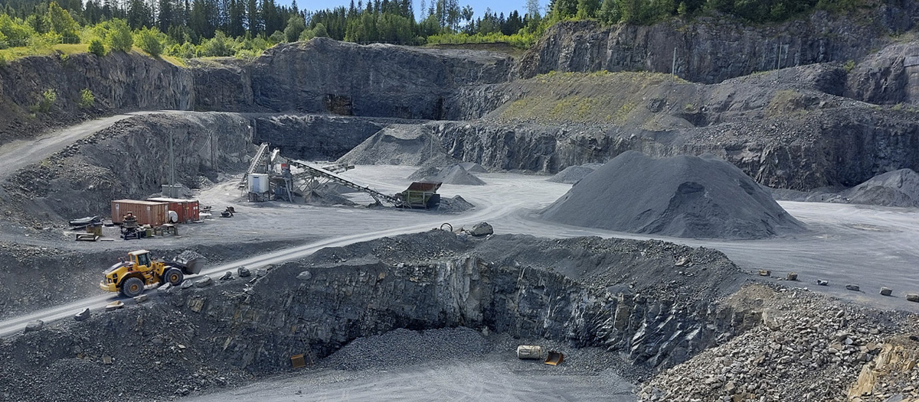
Foto: Trude Aune Sagvik
Virksomhet
Utførte årsverk 2023 | 42,8
Tildeling 2023* i kroner | 95,6 mill.
Klimagassutslipp (tonn CO2-ekvivalenter)
Scope 1 | 0,17
Scope 2 – lokasjonsbasert | 12,53
Scope 3 | 30,27
Totale utslipp | 42,97
Scope 2 – markedsbasert | -
*Inkl. post 30-32 som gjelder sikrings- og miljøtiltak og opprydningsprosjekter fra nedlagte gruver.

Virksomhetens samfunnsoppdrag/formål
Direktoratet for mineralforvaltning (DMF) skal bidra til økt verdiskaping gjennom å legge til rette for en langsiktig ressurstilgang basert på en forsvarlig og bærekraftig utvinning og bearbeiding av mineraler i Norge. DMF skal bidra til at Svalbards geologiske ressurser forvaltes og utnyttes best mulig til nytte for samfunnet.

Virksomhetens mål
Hovedmål:
- DMF skal til enhver tid sørge for en mest mulig bærekraftig forvaltning av Norges mineralressurser basert på helhetlige samfunnsøkonomiske vurderinger.
- DMFs virksomhet skal føre til en lønnsom og bærekraftig utvinning og bearbeiding av mineraler.
- DMFs virksomhet skal føre til en forsvarlig sikring av tidligere mineralvirksomhet og så langt som mulig redusere miljøkonsekvenser på hjemfalte gruveeiendommer underlagt NFD innenfor gjeldende budsjettrammer.
- DMF skal sørge for at Svalbards geologiske ressurser i størst mulig grad forvaltes og utnyttes helhetlig i tråd med svalbardpolitiske målsettinger og Bergverksordningen.
- DMF skal til enhver tid, og innenfor tilgjengelige rammer, ha et best mulig kunnskapsgrunnlag om mineralnæringen.

Strategisk mål i strategiperioden 2023-2026:
DMF skal styrke seg som kunnskaps- og kompetanseorgan for utvikling av en bærekraftig mineralforvaltning i et bredt samfunnsperspektiv.

Virksomhetens klimamål
DMF følger føringer i tildelingsbrev, andre sentrale føringer og regelverk som stiller krav til å begrense klimagassutslipp. Bærekraftig forvaltning av mineraler som er en del av kjernevirksomheten, som er definert i samfunnsoppdraget, preger også virksomhetskulturen, og -styringen.

Virksomhetens klima- og bærekraftsarbeid
DMF arbeider kontinuerlig med å definere og integrere bærekraft i sin forvaltning og virksomhetsstyring. I denne rapporten inngår kun klima- og bærekraftsarbeid i virksomhetsstyring og drift. DMF følger statens anskaffelsespolitikk ved offentlige anskaffelser. Reisevirksomheten er i stor grad knyttet til tilsyn. DMF har redusert antall stedlige tilsyn betraktelig og gjennomfører nå først og fremst digital kontroll og fjerntilsyn.
Energibruk knyttet til lokaler er bevisst holdt på et relativt lavt nivå. Ved valg av nye lokaler i 2019, la DMF vekt på kollektiv transport, sykling og gange. DMF etablerte seg i et rehabilitert næringsbygg, fremfor etablering i nybygg. DMF kjøper kontorutstyr og møbler med lang levetid for å redusere forbruk. DMF har en bevisst og restriktiv politikk når det gjelder bruk og utskifting av elektronisk utstyr, som mobiltelefoner og PCer. Levetid for PC-er i DMF er 6,2 år.

Kommentar til klimagassregnskapet
DMFs klimagassregnskap viser at utslippet i hovedsak genereres av strøm og reisevirksomhet. Utslippene knyttet til strøm gjelder egne lokaler i Trondheim og garasjen på Svalbard samt drift av gjennomførte miljøtiltak på Løkken. Reisevirksomheten er i hovedsak knyttet til deltagelse på internasjonale fora, nasjonale konferanser og lignende hvor DMF bidrar med foredrag eller har annet faglig behov for deltakelse, nødvendig tilstedeværelse ved gjennomføring, vedlikehold og drift av sikring- og miljøtiltak samt stedlige tilsyn. Eier av DMFs lokaler i Trondheim har et bevisst forhold til klimagassutslipp og energityver, slik at DMF allerede har kommunikasjon rundt dette for sine lokaler. DMF har også et bevisst forhold til hvor de prioriterer deltagelse på internasjonale eller nasjonale fora, samt at virksomheten har innført dokument- og digitale tilsyn i tillegg til stedlige tilsyn for å ha et best mulig tilsynsregime ut ifra virksomhetens interne ressurser.

Planer for klima- og bærekraftsområdet
DMF vil arbeide med implementering av metodikk for klimarapportering, og dermed identifisere forbedringsområder.
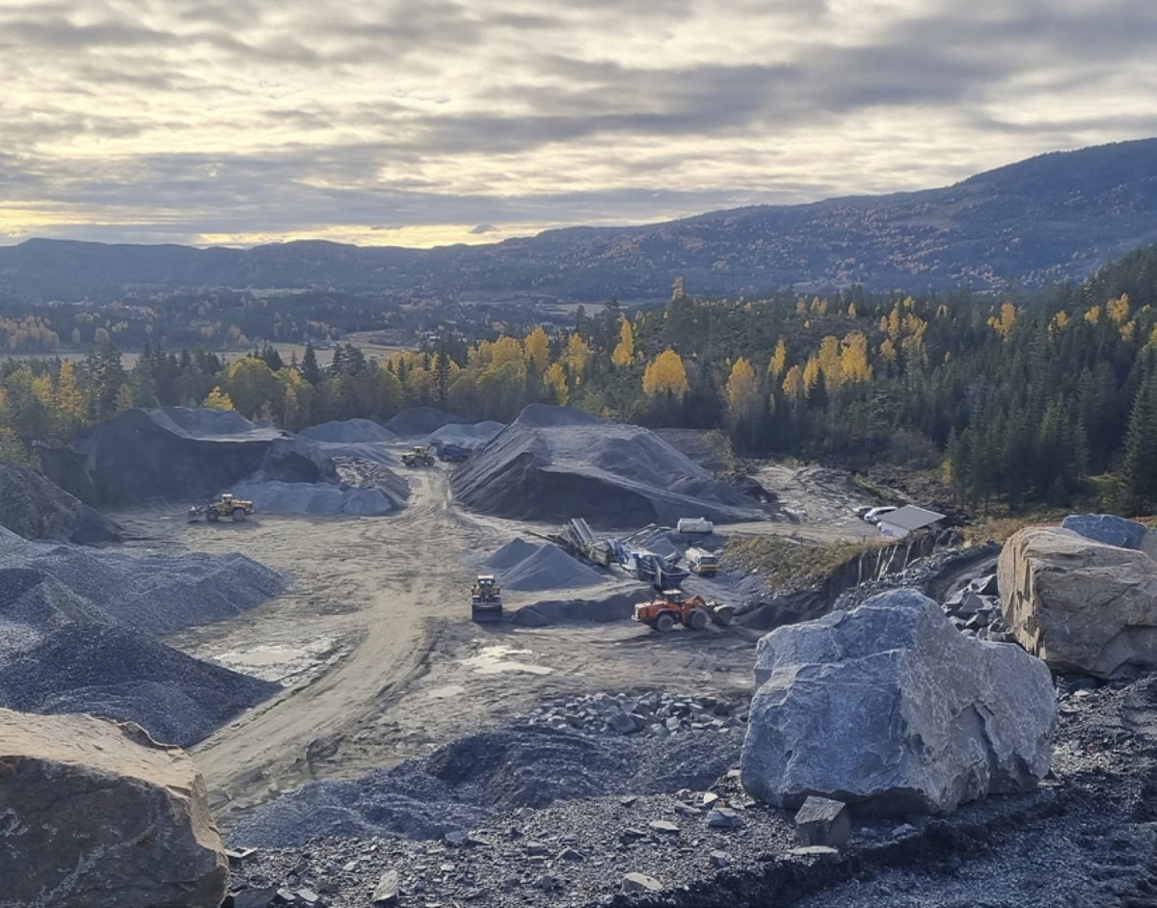
Foto: Greta Velardi

Eksportfinansiering Norge
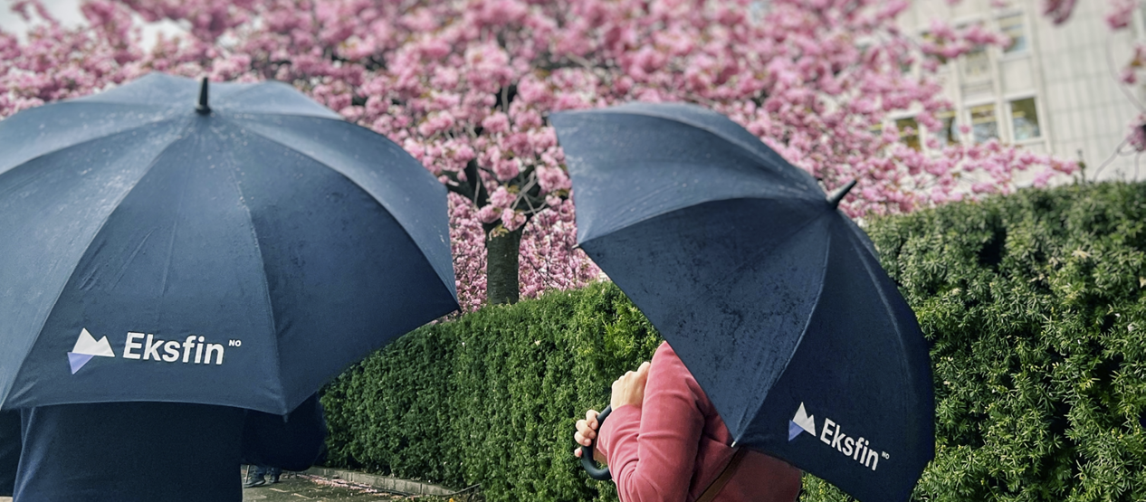
Foto: Cecilie Grønntun
Virksomhet
Utførte årsverk 2023 | 125
Tildeling 2023 i kroner | 102,5 mill.
Klimagassutslipp (tonn CO2-ekvivalenter)
Scope 1 | 0
Scope 2 – lokasjonsbasert | 34,32
Scope 3 | 215,45
Totale utslipp | 249,77
Scope 2 – markedsbasert | 29,81

Virksomhetens mål
Eksportfinansiering Norge (Eksfin) samfunnsmål er størst mulig verdiskapende eksport. Eksfin fremmer norsk eksport og grønn omstilling gjennom å bistå norske eksportbedrifter og utenlandske kjøpere med statlige lån, garantier samt kompetent rådgivning i samarbeid med bank. Eksfin er ett av virkemidlene som skal bidra til å nå regjeringens målsetting om å øke eksporten fra fastlandsindustrien med 50 prosent innen 2030 og Eksfins strategi skal bl.a. støtte opp om regjeringens mål om å redusere Norges klimagassutslipp med 55 prosent innen 2030. Transaksjonene som finansieres skal ha en plass på veien mot lavutslippssamfunnet i 2050.

Virksomhetens klimamål
Eksfin starter i 2024 opp arbeidet med å kartlegge finansierte utslipp, dvs. våre debitorers Scope 1 og Scope 2, samt vesentlige Scope 3 utslipp. Når «baseline» er fastsatt vil Eksfin jobbe med å definere vitenskapsbasert klimamål for porteføljen.

Virksomhetens klima- og bærekraftsarbeid
Med 125 ansatte og et begrenset fotavtrykk fra egen virksomhet fokuserer Eksfin på å gjøre en forskjell for mennesker og miljø i prosjektene Eksfin finansierer.
Eksfin forventer at bedriftene gjør aktsomhetsvurderinger av både egen virksomhet, leverandørkjeden og forretningsforbindelser for å unngå skade på mennesker, samfunn, miljø og natur. Dette kravet gjelder for alle norske selskaper med internasjonal virksomhet, uansett sektor og størrelse. I tillegg gjør Eksfin egne aktsomhetsvurderinger av våre transaksjoner basert på internasjonale retningslinjer i OECD, UNGP m.fl. og International Finance Corporations sine krav.
Av utbetalte lån under Eksportkredittordningen, var omtrent 30 prosent knyttet til fornybar energi i 2023. Tilsvarende tall relatert til langsiktige garantier var i overkant av 40 prosent. Det er viktig å være oppmerksom på at Eksfin tar egen risiko på utstedte lån, slik at samme finansiering kan være inkludert i både lån og garanti. Av samlede nye langsiktige transaksjoner (lån og/eller garanti) var 22 kategorisert som grønne.

Kommentar til klimagassregnskapet
Eksfin har ingen fysisk produksjon eller egne kjøretøy og har derfor ingen Scope 1 utslipp. Scope 2 utslipp ifm. leie av kontorarealer på 3000 kvadratmeter er begrenset. Som for andre finansinstitusjoner er derimot Scope 3 utslippene betydelige. Foreløpig rapporteres det ikke på finansierte utslipp (kategori 15), men kategori 5 (avfall) og 6 (forretningsreiser) hvor utslipp fra flyreiser desidert er den største posten da det er betydelig reisevirksomhet knyttet til prosjekter og kunder i hele verden.

Planer for klima- og bærekraftsområdet
For regnskapsåret 2023 rapporterer Eksfin for første gang iht. Task Force on Climate-related Financial Disclosures (TCFD) og målet for 2024 er at denne rapporteringen skal bli fullstendig. Risiko for natur og biologisk mangfold blir vurdert iht. International Finance Corporation (IFC) Performance Standard # 6 som en del av risikovurderingen knyttet til miljø og sosiale forhold som gjøres av alle transaksjonene Eksfin finansierer. Eksfin følger arbeidet med utviklingen av Taskforce on Nature-related Financial Disclosures (TNFD) og har som mål å rapportere på denne for 2024.

Fiskeridirektoratet
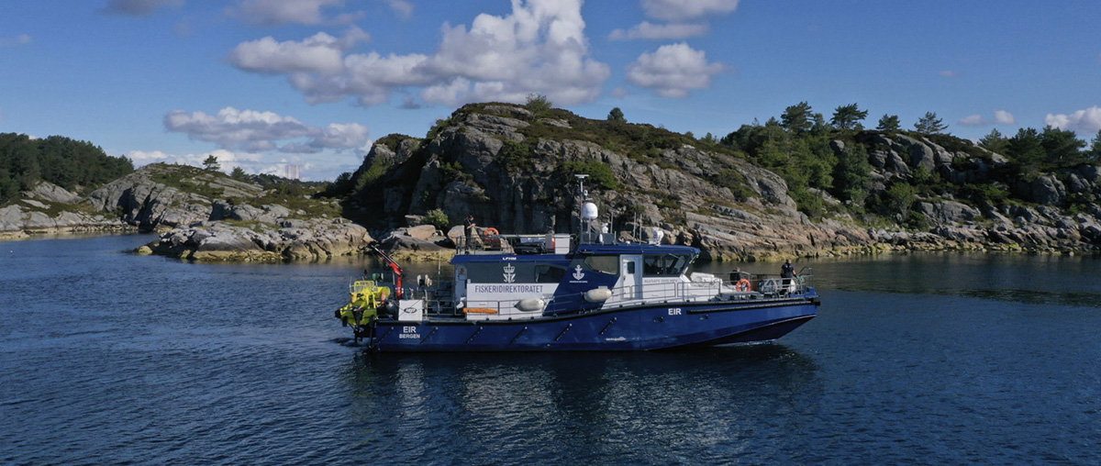
Foto: Jørgen Ree Wiig
Virksomhet
Utførte årsverk 2023 | 383
Tildeling 2023 i kroner | 639,8 mill.
Klimagassutslipp (tonn CO2-ekvivalenter)
Scope 1 | 2459,02
Scope 2 – lokasjonsbasert | 59,09
Scope 3 | 368,93
Totale utslipp | 2887,04
Scope 2 – markedsbasert | –

Virksomhetens samfunnsoppdrag/formål
Fiskeridirektoratet skal fremme lønnsom og verdiskapende næringsaktivitet gjennom bærekraftig og brukerrettet forvaltning av marine ressurser og marint miljø. Fiskeridirektoratet er det sentrale rådgivende og utøvende forvaltningsorganet for fiskeri- og akvakulturnæringen. Direktoratet gir kunnskapsbaserte råd som bidrar til å utvikle og iverksette politikken innen akvakultur, fiskeri og marin arealforvaltning.

Virksomhetens mål
I havressursforvaltningen skal direktoratet arbeide for:
- regelverk og reguleringsmodeller som sikrer bærekraft og lønnsomhet
- høsting av marine ressurser i samsvar med nasjonale og internasjonale reguleringer
I akvakulturforvaltning skal direktoratet arbeide for:
- regelverk og tillatelsessystemer som fremmer bærekraft og lønnsomhet
- akvakultur i tråd med fastsatte krav
I marin arealforvaltning skal direktoratet arbeide for:
- en balansert og bærekraftig utnyttelse av kystsonen og havområdene, med utviklingsmuligheter for marine næringer

Virksomhetens klimamål
Fiskeridirektoratet har i sin virksomhetsstrategi satt følgende delmål knyttet til klima:
- Vi skal bidra til å synliggjøre klimaavtrykket i næringene og bidra til et klimanøytralt regelverk.
- Vi skal redusere klimaavtrykket fra direktoratet og sikre bærekraftig drift.
Delmålene innebærer at Fiskeridirektoratet skal jobbe for et regelverk som legger til rette for at sjømatnæringene kan redusere sine klimagassutslipp, samtidig som Fiskeridirektoratet skal redusere utslippene fra sin egen drift. Det er foreløpig ikke satt konkrete mål for reduksjon av klimagassutslipp fra driften.

Virksomhetens klima- og bærekraftsarbeid
Gjennom fiske og akvakultur er Norge en stor leverandør av sjømat til verdensmarkedet, og ved forvaltningen av disse næringene peker Fiskeridirektoratets samfunnsoppdrag mye i samme retning som flere av FNs bærekraftsmål. Dette gjelder blant annet:
- Utrydde sult (nr. 2)
- Stoppe klimaendringene (nr. 13)
- Liv under vann (nr. 14)
- Samarbeid for å nå målene (nr. 17)

Kommentar til klimagassregnskapet
Den største utslippskilden er bruk av drivstoff til fartøyene i Fiskeridirektoratets sjøtjeneste. Organisasjonsstrukturen i direktoratet med 20 kontorsteder medfører, på tross av utstrakt bruk av digitale møter, en del reiseaktivitet.

Planer for klima- og bærekraftsområdet
Fiskeridirektoratet ønsker å være en fremtidsrettet forvalter som fremmer sjømatnæringenes muligheter for å oppfylle bærekraftsmålene, herunder tilpasse seg og redusere klimaeffektene, samt sikre det marine naturmangfoldet og dermed sjømatnæringenes naturgrunnlag. Dette vil kreve økt kunnskap og data om marin bærekraftsforvaltning og at Fiskeridirektoratet utvikler sin rådgivning og forvaltning i takt med kunnskapsgrunnlaget. Bærekraft er et av satsingsområdene i Fiskeridirektoratets strategi. Målene knyttet til satsingsområdet er:
- Bevare artsmangfold.
- Redusere marin forsøpling.
- Bærekraftige sjømatnæringer.
- Redusere fotavtrykket.
Fiskeridirektoratet har startet en kartlegging av egne arbeidsoppgaver inn mot FNs bærekraftsmål. Dette skal gi grunnlag for å iverksette tiltak i tråd med Fiskeridirektoratets strategi. En sentral del av Fiskeridirektoratets virksomhet er å drive tilsyn og kontroll med etterlevelse av regelverk. Klimagassregnskapet for direktoratets drift viser at det er den operative delen av Fiskeridirektoratets tilsyns- og kontrollarbeid som fører til størst utslipp, og da særlig drivstoff til Sjøtjenesten. Fiskeridirektoratet har gjort forbedringer de siste årene. Fiskeridirektoratets nyeste fartøy, Fjorgyn er tilrettelagt for hybrid drift. Det betyr at det under tilsyns- og kontrollaktivitet kan driftes på elektrisitet fra batteripakke. Denne igjen kan lades ved hjelp av landstrøm og derved fornybare energikilder.
I tiden framover vil Fiskeridirektoratet søke å redusere forbruket av fossilt drivstoff ytterligere gjennom ulike tiltak, som å legge opp seilingsruter slik at Fiskeridirektoratet unngår ren transitt, gå med økonomifart, ikke ha unødig vekt om bord, ha rent skrog og bruke landstrøm ved kai. På lengre sikt vil Fiskeridirektoratet i mindre grad bruke fartøy som benytter fossilt drivstoff. For tilsyns- og kontrollaktiviteten generelt jobbes det med å utvikle metodikk og digitale løsninger som gjør at Fiskeridirektoratet kan redusere reiseaktiviteten, samtidig som en opprettholder målet om etterlevelse.
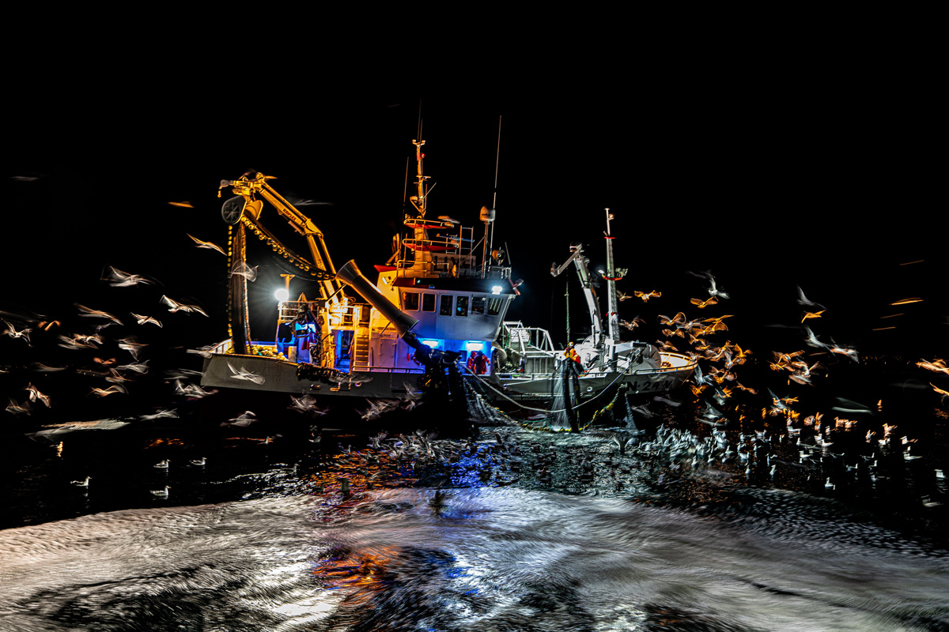
Foto: Jørgen Ree Wiig

Havforskningsinstituttet
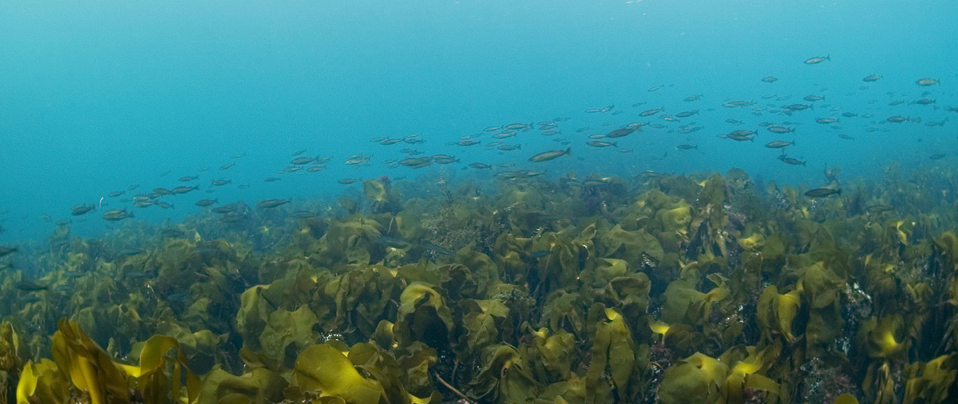
Foto: Erling Svensen
Virksomhet
Utførte årsverk 2023 | 987
Tildeling 2023 i kroner | 1650,4 mill.
Klimagassutslipp (tonn CO2-ekvivalenter)
Scope 1 | 12689,21
Scope 2 – lokasjonsbasert | 752,84
Scope 3 | 24,89
Totale utslipp | 13466,94
Scope 2 – markedsbasert | -

Virksomhetens samfunnsoppdrag/formål
Havforskingsinstituttet (HI) er et av de største marine forskingsinstituttene i Europa. Instituttet overvåker hav- og kystområdene, forsker og gir råd til myndighetene. Et eget rederi har ansvaret for forskningsfartøyene, og instituttet har flere forskningsstasjoner, laboratorium og annen infrastruktur.

Virksomhetens mål
Forskning og råd fra HI skal bidra til at samfunnet også i framtiden skal kunne utnytte de store verdiene i havet på en bærekraftig måte og for hele kjeden fra hav til mat.

Virksomhetens klimamål
I Havforskningsinstituttets nåværende strategi legges det til grunn at instituttet skal drive bærekraftig og få ned fotavtrykket fra egne aktiviteter. Instituttet tar utgangspunkt i nasjonale klima- og miljømål for bærekraftsarbeidet. De store utslippene finnes i driften av fartøyene. I 2022 var utslipp fra egen skipsdrift 14 500 tonn CO2 Instituttet har som mål å få ned utslippene fra fartøydriften ned med 62 prosent innen 2030. Det medfører behov for å kutte 9000 tonn CO2.

Virksomhetens klima- og bærekraftsarbeid
På virksomhetsnivå har Havforskningsinstituttet i flere år vært sertifisert som Miljøfyrtårn og med ISO14001. Instituttets reisepolitikk har resultert i en nedgang i klimaavtrykk på 57 prosent for flyreiser fra 2018 til 2023.
Havforskningsinstituttet samarbeider også aktivt med Statsbygg og andre for å kutte klimaavtrykket fra bygg, avanserte laboratorier og forsøksanlegg. Flere av instituttets bygg er utstyrt med solcellepaneler.
Overordnet bidrar instituttet kontinuerlig til økt bærekraft i forsking og utviklingsarbeidet sitt: bærekraftig høsting, mer effektiv og skånsom fangst- og oppdrettsteknologi, redusere omfanget av tapte fiskeredskaper, få ned bifangst og mer bruk av lavtrofiske arter som skjell, tare m.fl.

Planer for klima- og bærekraftsområdet
Havforskningsinstituttet arbeider langs flere spor for å nå sine klima- og bærekraftsmål:
- Ta i bruk energi fra kilder med mindre klimaavtrykk.
- Skifte tyngdepunkt fra store og mannskapskrevende skip til mindre skip med bedre forhold mellom klimautslipp og nytte.
- Ta i bruk ubemannede farkoster (AUV, USV, ROV, droner og satellitter).
- Øke bruken av modellering og ny metodikk.
- Mer synenergi fra fiskeflåten (prøvetaking og data).
Parallelt ser instituttet et sterkt behov for å gjennomføre en digital transformasjon som understøtter denne utviklingen. Organisasjonen skal få på plass en digital infrastruktur som møter nye behov for dataløyper, lagring, analyser, tilgjengeliggjøring og annet. Instituttet har vedtatt en digital strategi med en tilhørende handlingsplan som skildrer i detalj hva denne omleggingen krever av investeringer og endringstiltak. Det finnes ennå ikke endelige tall på den fulle effekten av endringene, og ny teknologi medfører også utslipp og fotavtrykk. Havforskningsinstituttet peker på at det digitale utviklingsarbeidet på sikt både vil gjøre instituttet i stand til å oppfylle egne utslippskrav og ha overføringsverdi til tilliggende sektorer og industrier.

Justervesenet
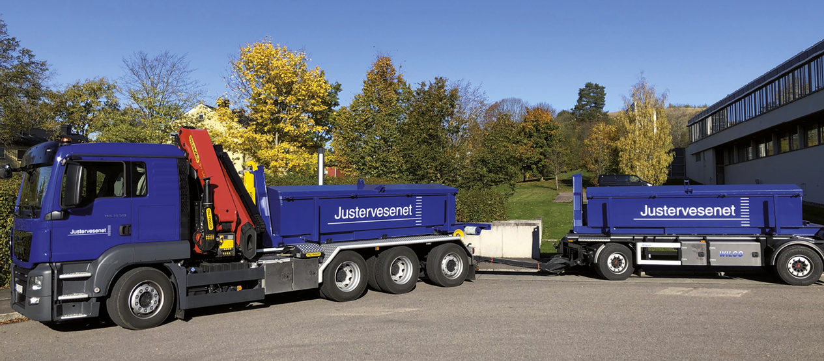
Foto: Thomas Framnes
Virksomhet
Utførte årsverk 2023 | 87
Tildeling 2023 i kroner | 148,2 mill.
Klimagassutslipp (tonn CO2-ekvivalenter)
Scope 1 | 72,11
Scope 2 – lokasjonsbasert | 56,86
Scope 3 | 75
Totale utslipp | 203,97
Scope 2 – markedsbasert | -

Virksomhetens samfunnsoppdrag/formål
Justervesenet skal bidra til økt verdiskaping gjennom å være nasjonal måleteknisk myndighet. Etaten skal sikre nasjonal og internasjonal tillit til norske målinger og måleresultater ved å forvalte regelverket for måleteknikk og føre nødvendig tilsyn. Videre forvalter etaten de nasjonale målenormalene og referansene, driver forskning og utvikling og gir råd og yter bistand innenfor måleteknikk i næringslivet og for offentlige myndigheter.

Virksomhetens mål
- Justervesenets tilsynsarbeid skal føre til at aktører som er omfattet av gjeldende regelverk, har måleresultater som er nøyaktige.
- Justervesenets forskningsvirksomhet og utvikling av nasjonale normaler skal, innenfor tilgjengelige økonomiske rammer, gi relevant kunnskap som overføres til og benyttes av næringslivet.
- Justervesenets måletekniske tjenester skal føre til at målinger utført i næringslivet, forskningsinstitusjoner og forvaltningen, er sporbare og nøyaktige, både i nasjonal og internasjonal sammenheng.
- Justervesenets arbeid skal føre til en utvikling og forvaltning av regelverk på måleteknikkområdet som dekker relevante endringer i sektorregelverk og øvrige relevante samfunnsendringer.

Virksomhetens klimamål
Kvalitetsmål:
- Redusere CO2-utslipp på tjenestereiser, sammenlignet med året før.
- Redusere energiforbruk i Justervesenets bygg, blant annet ved etablering av energigenerering på bygget på Kjeller.

Virksomhetens klima- og bærekraftsarbeid
Justervesenet bidrar til bærekraftig utvikling i næringslivet og samfunnet gjennom å prioritere forskningsprosjekter som støtter slik utvikling. Justervesenet deltar i europeiske forskningsprosjekter med formål å legge til rette for bruk av hydrogen som energikilde, for karbonfangst/lagring og for å utvikle bedre metoder for kontroll av fiskeressurser i havet. Klimavennlig og bærekraftig oppgaveløsning vurderes i virksomhetens strategi som en viktig faktor for at Justervesenet skal være et godt sted å jobbe.

Kommentar til klimagassregnskapet
Justervesenet har utslipp knyttet til reisevirksomhet med tjenestebiler og lastebil, samt fly. På sikt skal elektriske biler fases inn der dette er mulig. Bygget på Kjeller er energikrevende på grunn av laboratorier som krever stabilt inneklima.

Planer for klima- og bærekraftsområdet
Justervesenet skal i 2024 implementere aktuelle deler av ISO 14001 i eksisterende planverk for å sikre mer bærekraftig oppgaveløsning. Dette innebærer bl.a. å gjennomføre en interessentanalyse, utarbeide klima- og bærekraftsmål og tiltak.
Det europeiske forskningsprogrammet for metrologi løfter fram klima- og bærekraft som satsingsområder. Ved fortsatt å prioritere forskningssamarbeid i dette programmet vil Justervesenet i framtiden bidra til utvikling av bærekraftige løsninger for samfunnet.

Klagenemndssekretariatet

Foto: Camilla Waage Helmersberg
Virksomhet
Utførte årsverk 2023 | 22,9
Tildeling 2023 i kroner | 39,6 mill.
Klimagassutslipp (tonn CO2-ekvivalenter)
Scope 1 | 0
Scope 2 – lokasjonsbasert | 2,10
Scope 3 | 0
Totale utslipp | 2,10
Scope 2 – markedsbasert | -

Virksomhetens mål
Klagenemndssekretariatet skal sikre rettssikkerhet i klageprosesser slik at de som klager får en grundig, uavhengig og objektiv vurdering av klagesakene de mottar. Klagenemdsekretariatets hovedmål er å være et velfungerende og effektivt sekretariat for tilknyttede nemnder, med høy legitimitet. Saksbehandlingstiden i de ulike klagenemndene skal være på et akseptabelt nivå, dog så lavt som mulig basert på tildelte økonomiske rammer.

Virksomhetens klimamål
- Digitalisering av møter, herunder reising begrenset til det nødvendige for både nemndsmedlemmer og ansatte.
- Bærekraftige innkjøp/gjenbruk og energieffektivitet.
- Kontorlokaler som er mest mulig energieffektive.

Virksomhetens klima- og bærekraftsarbeid
Ved at de fleste av Klagenemndssekretariatets arbeidsprosesser er digitalisert, og at deres interaksjon med nemndsmedlemmene hovedsakelig foregår digitalt, bidrar de til å redusere klimaavtrykkene. De ansattes kompetanseutvikling foregår i større grad enn før digitalt. Deres gode erfaring med dette har ledet til at andelen reiser i organet er redusert de siste årene, og de har innført en reisepolicy i 2023 som både gjelder for alle ansatte og nemndsmedlemmene. Denne reisepolicyen skal bidra til å begrense reisevirksomheten til det som er nødvendig.
Klagenemndssekretariatet har kontorlokaler i et nytt bygg, ferdigstilt i 2016. Bygget er svært energieffektivt (energiklasse A), hvor deler av oppvarmingen skjer ved solceller på taket. Lokalene ligger i Bergen sentrum, ved et kollektivknutepunkt, og legger til rette både for bruk av sykkel- gang og kollektivtransport.

Kommentar til klimagassregnskapet
Klagenemndssekretariatet har ingen direkte utslipp under scope 1 ettersom det er en ren kontorarbeidsplass, og eier ingen egne kjøretøy.
Klagenemndssekretariatet har ikke tilstrekkelig data til å rapportere på scope 3 for 2023, men vil gjennom 2023 arbeide med å få oversikt over de indirekte utslippene, slik at det vil være mulig å rapportere på scope 3 for 2024. Dette gjelder særlig utslipp knyttet til innkjøp.

Planer for klima- og bærekraftsområdet
Klagenemndssekretariatet har som mål å få bedre oversikt over innkjøp og utslipp, som utgjør det meste av sekretariatets indirekte utslipp. Det er begrenset data på dette i dag.
Klagenemndssekretariatet har arbeidet strukturert med å begrense kjøp av nytt utstyr, og forsøker å kjøpe brukt. Klagenemndssekretariatet reparerer det som kan repareres. Det laveste utslippet har man på det man ikke kjøper. Kjøp av brukte møbler gjelder særlig kontorpulter, stoler, møbler i fellesareal etc.

Klagenemnda for industrielle rettigheter

Foto. Sarah Wenneberg Svendsen
Virksomhet
Utførte årsverk 2023 | 5,3
Tildeling 2023 i kroner | 8, 6 mill.
Klimagassutslipp (tonn CO2-ekvivalenter)
Scope 1 | 0,05
Scope 2 – lokasjonsbasert | 0,81
Scope 3 | 1,18
Totale utslipp | 2,04
Scope 2 – markedsbasert | 1,60

Virksomhetens mål
Klagenemnda for industrielle rettigheter (KFIR) er et domstolslignende klageorgan, som ligger under Nærings- og fiskeridepartementet. Hovedformålet er å behandle klager på Patentstyrets vedtak om rettigheter til patenter, varemerker og design. Den uavhengige klagebehandlingen skal bidra til økt rettssikkerhet. Klagesakene skal behandles på en effektiv, pålitelig og brukervennlig måte med høy juridisk standard. Videre skal nemda bidra til større klarhet om rettstilstanden på området.

Virksomhetens klimamål
Klagenemnda for industrielle rettigheter har ikke satt seg et konkret klimamål. Klagenemnda skal gjennom innkjøpspolitikken sin bidra til å fremme innovative anskaffelser og innkjøp som gir lavere miljømessig påvirkning.

Kommentar til klimagassregnskapet
Klagenemndas virksomhet består av kontorarbeid og er i stor grad digitalisert. Nemnden har ingen vareproduksjon, og eier ingen driftsmidler eller kjøretøy. Med bare seks ansatte er strømforbruket minimalt. Klagenemnden er lokalisert i et nyrenovert bygg i Oslo sentrum. Bygget har energimerke «B» og sikter mot «BREEAM In Use»- sertifisering karakter «Excellent» når bygget er ferdig sertifisert. Kontorbygget er totalt på 20.752 kvm, og nemndens del av lokalet (dens eksklusive andel pluss andel av fellesarealer) er på 264 kvm. Av byggets totale karbonavtrykk i 2023 på 74,3 tonn CO2eq, tilsvarer dette 0,94 for Klagenemndens andel.
Klagenemnda melder om at de ansatte har gode holdninger til miljø og bærekraft. Virksomheten melder om at ingen ansatte kjører bil til jobb og at de i gjennomsnitt har én til to flyreiser i året. Nemden følger statens innkjøpspolitikk og har fokus på gjenbruk og bærekraftige anskaffelser.

Planer for klima- og bærekraftsområdet
Klagenemnda vil fortsette å ta hensyn til klima- og bærekraft i alle fremtidige prosesser, samt sørge for at virksomheten har et lavt energiforbruk og et lavt klimagassutslipp også i fremtiden.
Klagenemnda oppgir at de vil fortsette å stille høye miljømessige krav til bygget hvor vi er leietakere. Videre ønsker virksomheten å ta miljøvennlige valg ved anskaffelser, for eksempel ved å vurdere mulighetene for ombruk dersom det er behov for nye kontormøbler, og ved å holde igjen på anskaffelser av nytt datautstyr. Klagenemnda vil fortsette å bidra til å holde ansattes bil- og flyreiser på et lavt nivå og fortsette med kildesortering av avfall.

Konkurransetilsynet

Foto: Hannah Gillow

Virksomhet
Utførte årsverk 2023 | 87,7
Tildeling 2023* i kroner | 136,9 mill.
Klimagassutslipp (tonn CO2-ekvivalenter)
Scope 1 | 0
Scope 2 – lokasjonsbasert | 9,97
Scope 3 | 107,66
Totale utslipp | 117,63
Scope 2 – markedsbasert | -
*Inkluderer ikke virksomhetens tildeling på post 70 (Tilskudd til konkurransefaglig forskning).

Virksomhetens mål
Konkurransetilsynets samfunnsoppdrag er å bidra til effektiv ressursbruk ved å fremme konkurranse, til fordel for forbrukerne og næringslivet i ulike markeder i Norge. Virksomhetens hovedmål er at aktører som opererer i norske markeder, etterlever konkurransereglene fordi konkurranse er et virkemiddel for å oppnå velfungerende markeder. Aktiv håndheving av konkurranseloven og aktivt informasjonsarbeid om konkurranseloven som virkemiddel bidrar til å oppnå denne målsettingen.
Konkurransetilsynet har tre strategiske målsettinger, forankret i egen strategi for 2022-2027:
- Målrettet i håndhevingen
- Klar og tydelig pådriver
- Foretrukket og profesjonell arbeidsgiver

Virksomhetens klimamål
I samsvar med tildelingsbrev og egen strategi, prioriterer Konkurransetilsynet bærekraft. FNs bærekraftsmål er verdens felles arbeidsplan for å utrydde fattigdom, bekjempe ulikskap og stoppe klimaendringene innen 2030. Bærekraftsmålene handler med andre ord ikke bare om utslipp av klimagasser. Mens konkurranse kan være et viktig virkemiddel i alle disse aspektene, fokuserer Konkurransetilsynet sin satsing på bærekraft i første omgang på hvordan målrettet handheving av konkurransereglene kan styrke grønn omstilling og redusere klimagassutslipp.
Konkurransetilsynet har pekt ut fire strategiske satsingsområder for perioden 2022 til 2025. Bærekraft gjennom konkurranse er ett av disse satsingsområdene. Konkurransetilsynet jobber konkret med bærekraft gjennom prioritering av saker, fusjonskontroll og vurdering av nøkkelnæringer. Når Konkurransetilsynet skal prioritere hvilke saker en skal håndheve, vil det legges vekt på om saken har et bærekraftaspekt. Hvis valget står mellom to ellers stort sett like saker om brudd på konkurranseloven der den ene har et bærekraftaspekt og den andre ikke, prioriteres saken med et bærekraftaspekt.

Kommentar til klimagassregnskapet
Det vedlagte klimagassregnskapet er det første som blir utarbeidet av Konkurransetilsynet. Konkurransetilsynet ser for seg å utarbeide rutiner for å lette arbeidet med klimagassregnskapet i tiden fremover. Skal dette regnskapet ha noen betydning er det viktig å ha gode data. Dette betyr at de i anskaffelser må etterspørre utvidet og relevant informasjon for dette formålet.

Planer for klima- og bærekraftsområdet
Virksomheten vil i henhold til egen strategi, ha økt fokus på klima og bærekraft i tiden fremover. Når det gjelder virksomheten sin bruk av varer og tjenester, vil det også her bli et enda større fokus på miljø og bærekraft. Selv om virksomheten i dag nyttiggjør seg sentrale avtaler som hensyntar miljø og bærekraft, finnes det fortsatt områder hvor det er mulig å bli bedre. Når virksomheten skal ut med nye konkurranser, vil det bli lagt vekt på disse kriteriene i valg av leverandør.

Kystverket
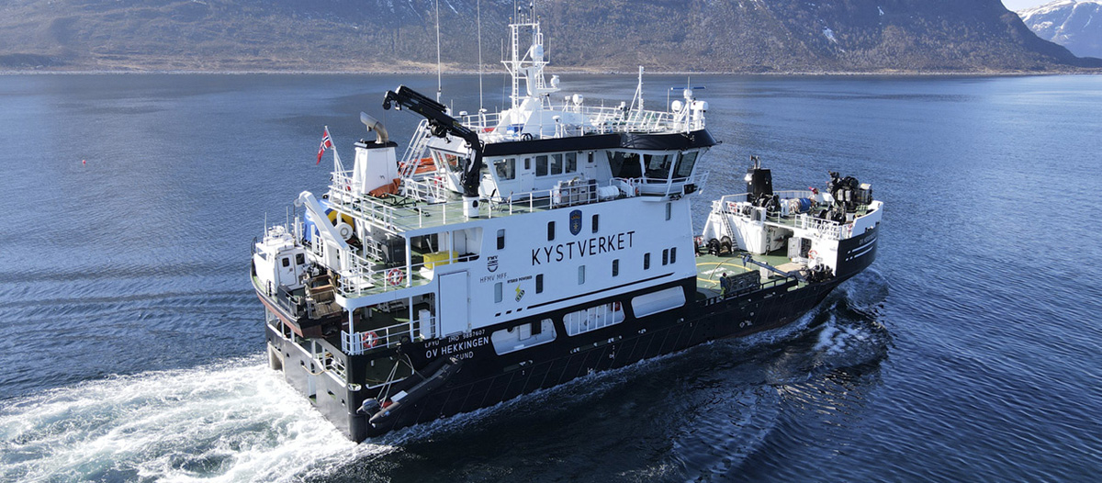
Foto: Lill Haugen

Virksomhet
Årsverk (utførte 2023) | 990
Tildeling 2023* i kroner | 3 166 mill.
Klimagassutslipp (tonn CO2-ekvivalenter)
Scope 1 | 8679,00
Scope 2 – lokasjonsbasert | 112,00
Scope 3 | 14486,00
Totale utslipp | 23277,00
Scope 2 – markedsbasert | -
*Sum kapittel 916

Virksomhetens samfunnsoppdrag/formål
Kystverket er en nasjonal etat for kystforvaltning, sjøsikkerhet og beredskap mot akutt forurensing. Hovedformålet er å sørge for sikker, miljøvennlig og effektiv ferdsel i farleder langs kysten og inn til havner, og sørge for en nasjonal beredskap mot akutt forurensing. Rundt halvparten av etatens ansatte er i operative stillinger (på fartøy eller som los).

Virksomhetens mål
Det overordnede målet for transportpolitikken er et effektivt, miljøvennlig og trygt transport-system i 2050. Målet for statlig beredskap mot akutt forurensning er å hindre eller begrense miljøskade som følge av akutt forurensning i norske havområder og på norsk territorium. Kystverket skal også bidra til å nå hovedmålene i Nasjonal transportplan (2022–2033), deriblant å bidra til oppfyllelse av Norges klima- og miljømål.

Virksomhetens klimamål
Kystverket har en ambisiøs visjon om å utvikle kysten og havområdene til verdens sikreste og reneste. I perioden 2023-2027 skal etaten kartlegge, sette mål og redusere egen miljøpåvirkning og egne utslipp av klimagasser.

Virksomhetens klima- og bærekraftsarbeid
Kystverket har arbeidet med klima og bærekraft i mange år, men resultatene har i mindre grad blitt presentert samlet eller blitt fulgt opp over tid. Høsten 2022 markerte starten på en systematisk tilnærming på tvers av organisasjonen, som blant annet har resultert i Kystverkets første klimaregnskap.
Kystverket har tatt i bruk et verktøy for budsjettering og regnskap av klimagassutslipp i sin utbyggingsvirksomhet. Entreprenørene sine direkteutslipp blir på denne måten omregnet til indirekte utslipp for Kystverket. Det blir utarbeidet budsjett for alle prosjekter, noe som bidrar til å synliggjøre forventet utslipp fra ulike løsninger og er et viktig grunnlag for valg av løsning.
I fartøydriften er det kontinuerlig fokus på å kutte utslipp gjennom energieffektivisering, valg av mer miljøvennlig teknologi og miljøkrav i fartøyfornyelse og -forvaltning. OV Bøkfjord var Kystverkets første hybridfartøy med fullt integrert batteri i fremdriftssystemet. Dette ga god effekt med rundt 20 prosent redusert CO2-utslipp sammenlignet med bare konvensjonell framdrift for samme type fartøy. OV Ryvingen og OV Hekkingen ble bygget på samme grunnlag, men med større batteripakker og dermed større reduksjon i utslipp (inntil 40 prosent). Batteripakken om bord i OV Bøkfjord er nå nærmest brukt opp og miljøeffekten er i stor grad borte. Det samme vil skje med OV Ryvingen og OV Hekkingen når de har vært i drift i åtte til ti år. Hybridløsningene må derfor fornyes dersom miljøprofilen på hovedfartøyene skal holdes ved like. De nye vedlikeholdsbåtene kan etter noe ombygging ta i bruk metanol som drivstoff.

Kommentar til klimagassregnskapet
Målet for klimaregnskapet for 2023 har vært å inkludere flest mulig scope 1-utslippskilder, de største strømforbrukerne, samt de største utslippskildene i scope 3. Per 2023 omfatter klimaregnskapet følgende utslippskilder:
- Scope 1: egne fartøy, fyrstasjoner, leide fly og depotdrift.
- Scope 2: strømforbruk for Kystverkets ni største lokasjoner.
- Scope 3: losbåter, utbyggingsprosjekter, Kystvaktens fartøy i oppdrag for Kystverket, helikoptertransport for los og isbryteroperasjon. Den største utslippskilden er losbåter, etterfulgt av egne fartøy og utbyggingsprosjekter.
Klimaregnskapet finnes på: https://www.kystverket.no/om-kystverket/kystverkets-klimaregnskap/
Merk at klimaregnskapet oppdateres kontinuerlig og at tallene dermed kan avvike fra det som står i et statisk dokument.

Planer for klima- og bærekraftsområdet
Kystverket skal fram mot 2026 arbeide med å ferdigstille klimagassregnskapet, kartlegge klimarisiko, sette vitenskapsbaserte utslippsmål, og iverksette tiltak. I den nærmeste tiden skal det også utføres en vesentlighetsanalyse for å kartlegge hvor miljøpåvirkningen til virksomheten er størst slik at virksomheten kan ha et målrettet fokus mot disse områdene. Kystverkets aktivitet påvirker naturen, både positivt og negativt, og en naturrisikoanalyse skal gjennomføres for å kartlegge omfanget av påvirkningen. Det er satt sammen en bærekraftgruppe i Kystverket som skal forenkle bærekraftsarbeidet internt og sikre at vi står sammen om å lage mål som hele virksomheten skal bidra til å nå.
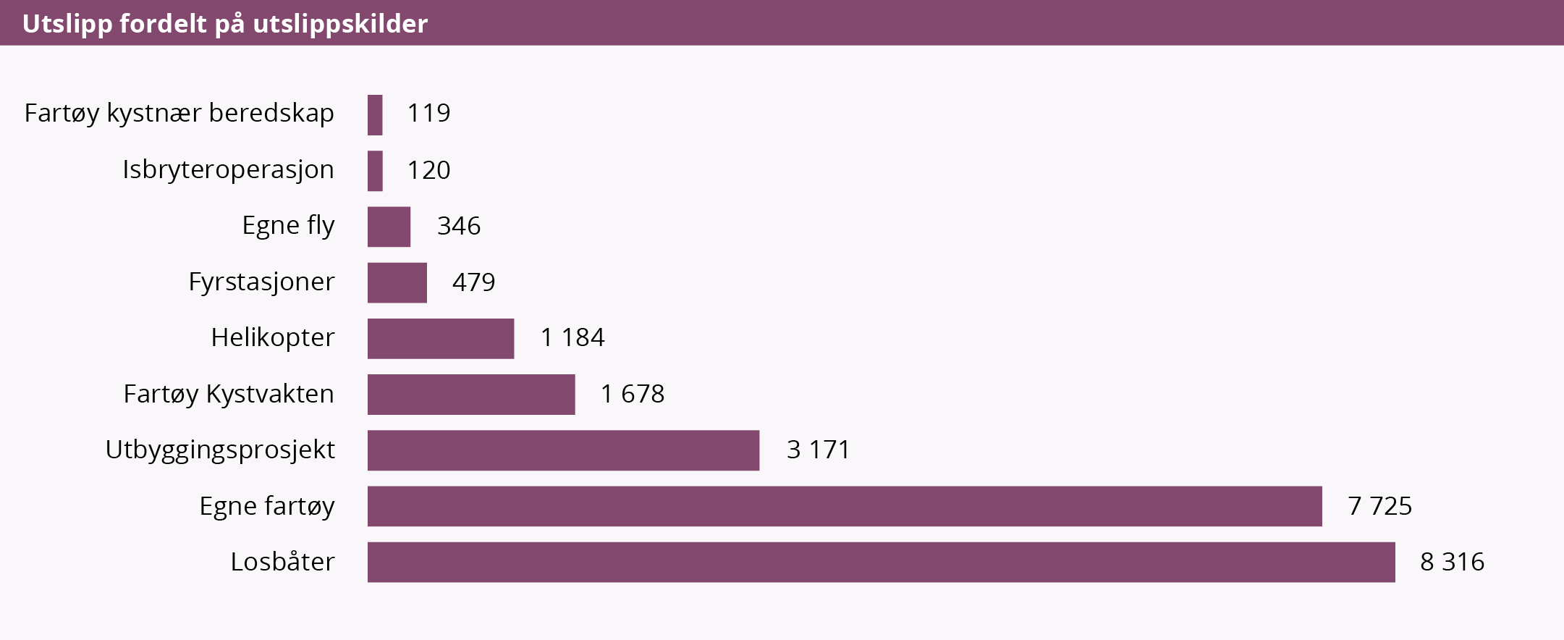
Kilde: Kystverkets årsrapport 2023

Norges geologiske undersøkelse
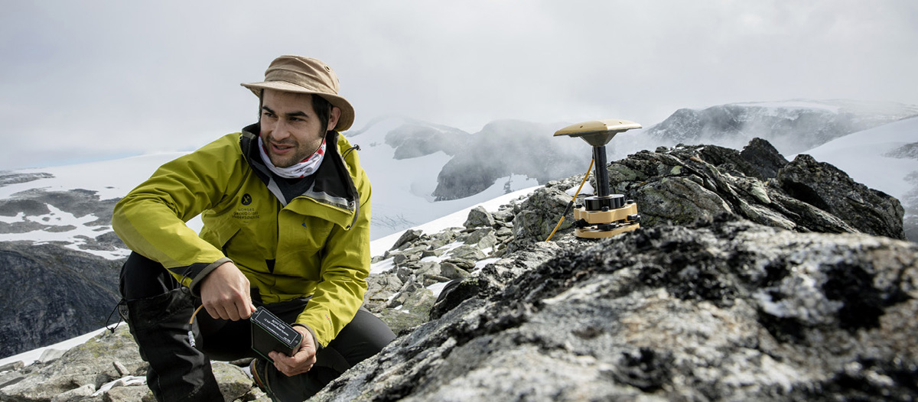
Foto: Geir Mogen

Virksomhet
Utførte årsverk 2023 | 182
Tildeling 2023 i kroner | 322,2 mill.
Klimagassutslipp (tonn CO2- ekvivalenter)
Scope 1 | 191,40
Scope 2 – lokasjonsbasert | 208,10
Scope 3 | 121,96
Totale utslipp | 521,46
Scope 2 – markedsbasert | 861

Virksomhetens samfunnsoppdrag/formål
Norges geologiske undersøkelse (NGU) skal bidra til økt verdiskaping gjennom å fremskaffe, bearbeide og formidle kunnskap om Norges geologiske ressurser på land og i havområder. Med verdiskaping menes aktiviteter som gir samfunnsøkonomiske gevinster i videre forstand, herunder redusert risiko og økt sikkerhet og beredskap, bedre planlegging for bygging og infrastruktur, bedre beslutningsgrunnlag i naturforvaltning og klimaregnskap m.m. NGU skal dekke samfunnets behov for geologisk basiskunnskap, bl.a. for næringsutvikling.

Virksomhetens mål
Tildelingsbrevet fastsetter følgende hovedmål for NGU:
- NGUs virksomhet skal føre til at Norges geologi og geologiske ressurser er kartlagt på en måte som gir kartdata av best mulig oppløsning, kvalitet og bruksverdi innenfor gjeldende budsjettrammer.
- Geologisk kunnskap som NGU besitter, skal være lett tilgjengelig og kostnadsfri for bruk innenfor næringsutvikling, samferdsel, samfunnssikkerhet, miljøspørsmål og areal- og naturforvaltning.
NGU skal innrette sin virksomhet slik at hovedmålene oppnås på en effektiv måte.

Virksomhetens klimamål
NGUs strategi 2020-2030 beskriver hvordan NGU skal bidra til FNs bærekraftmål. NGU har som ambisjon å bli en tydeligere pådriver for å sikre bærekraftig forvaltning og gjenbruk av geologiske ressurser, naturforvaltning, bedre tilpasning til klimaendringer samt beskytte miljøet for kommende generasjoner.
NGUs instruks sier videre at NGUs aktiviteter skal bidra til økt verdiskaping gjennom å sikre bedre beslutningsgrunnlag for naturforvaltning og klimaregnskap.

Virksomhetens klima- og bærekraftsarbeid
NGU jobber aktivt med å bygge en kultur for klima – og bærekraftarbeid, og mange ansatte er engasjert i videreutvikling av NGUs bærekraftstrategi. Økt bevissthet blant ansatte har ført til pågående, målrettet arbeid rundt innføring av bærekraftige leverandørkjeder.

Kommentar til klimagassregnskapet
NGUs energibruk (Scope 2) utgjør 40% av NGUs beregnede klimautslipp, transport med bil på feltarbeid og fartøyet Geologen (scope 1) utgjør 37%. For scope 3 er det flyreiser og leie av helikopter som er de største utslippskategoriene. Effekter knyttet til kjøp av varer og tjenester har NGU ikke gode nok underlag til å beregne.

Planer for klima- og bærekraftsområdet
NGU ble Miljøfyrtårnsertifisert i november 2023 og fikk dermed rammene for å jobbe systematisk med miljøtiltak innenfor arbeidsmiljø, innkjøp, energi, transport, avfall og ombruk. Viktige mål i 2024 er å styrke arbeidsmiljøet, redusere energiforbruket, få mest mulig miljøvennlige reiser til og fra jobb og innføre en bærekraftig leverandørkjede.
I tillegg arbeider NGU blant annet med å bygge kultur for bærekraftsarbeid, øke bevisstheten blant egne ansatte og engasjering av ansatte i videreutviklingen av etatens bærekraftsarbeid. NGU vil også jobbe videre med å iverksette bærekraftsarbeidet i den daglige driften, og med å vurdere etatens påvirkning på samfunnet i et bærekraftsperspektiv.

Norsk akkreditering
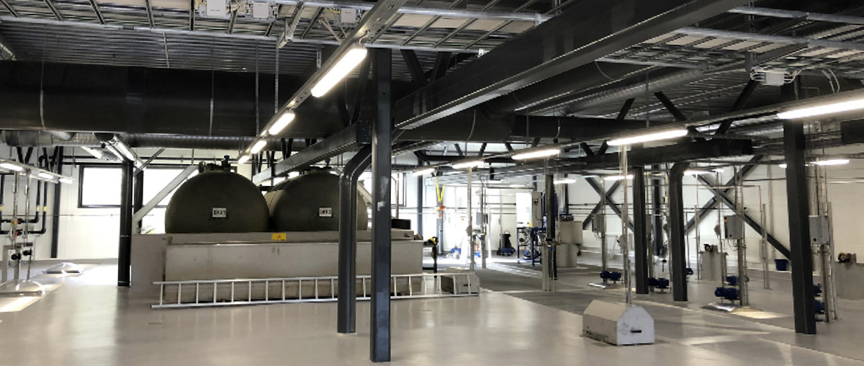
Foto: Norsk akkreditering
Virksomhet
Årsverk 2023 | 34
Tildeling 2023 i kroner | 65 mill.
Klimagassutslipp (tonn CO2- ekvivalenter)
Scope 1 | 3,51
Scope 2 – lokasjonsbasert | 0
Scope 3 | 146,01
Totale utslipp | 149,52
Scope 2 – markedsbasert | 31,36

Virksomhetens samfunnsoppdrag/formål
Norsk akkreditering (NA) er Norges nasjonale akkrediteringsorgan og er etablert som forvaltningsorgan med grunnlag i EØS-vareloven. Akkreditering er den offisielle godkjenningen for at tjenester utføres i samsvar med en internasjonal standard. Etaten akkrediterer offentlige og private virksomheter som utfører samsvarsvurdering i Norge, og er dermed en del av NFDs virkemiddelapparat for størst mulig samlet verdiskaping i norsk økonomi. Akkreditering er et verktøy for å sikre at norske varer og tjenester kan tilbys og anerkjennes både i Norge og internasjonalt og innebærer grundig vurdering av virksomhetenes kompetanse, styringssystemer og arbeidsmetoder.

Virksomhetens mål
NAs hovedmål:
- Akkrediteringsordningene som tilbys skal dekke behovet for akkreditering i Norge og være internasjonalt anerkjent.
- Etatens tjenester skal være så kostnadseffektive som mulig.
- Etatens informasjons- og veiledningsaktiviteter skal innrettes så effektivt som mulig.
- Etaten skal i viktige spørsmål i europeisk og internasjonalt samarbeid om akkreditering fremme norske synspunkter, med sikte på best mulig tilslutning.

Virksomhetens klimamål
Som statlig forvaltningsorgan er NA forpliktet til å benytte statens fellesavtaler. Etatens kjerneaktivitet innebærer utstrakt reisevirksomhet i Norge og internasjonalt. For 2024 er det fastsatt mål som innebærer at etaten skal
- Søke å redusere CO2-avtrykket som følge av reisevirksomhet i forbindelse med akkreditering og internasjonalt samarbeid, målt som andel av bedømmingsaktivitetene som helt eller delvis gjennomføres ved bruk av digitale systemer/fjernmøter.
- Tilby og prioritere ordninger som fokuserer på klima og bærekraft.

Virksomhetens klima- og bærekraftsarbeid
NAs klima- og bærekraftsarbeid er innrettet slik at det både omfatter reduksjon av eget CO2-avtrykk samt fremmer og tilbyr akkrediteringsordninger som bidrar til redusert CO2-avtrykk i samfunnet generelt. Ved etablering av nye akkrediteringsordninger skal NA prioritere ordninger som bidrar til det grønne skiftet ved at de fremmer bærekraft og miljømessige aspekter.
NA sikrer at virksomheter som evaluerer, sertifiserer bærekraftige praksiser og/eller produkter eller utfører miljøundersøkelser, gjør dette på en troverdig og kompetent måte. NA påser at virksomhetene følger internasjonale standarder og opprettholder høy kvalitet og kompetanse i sitt arbeid. Dette sikrer at rapporteringen av klimagassutslipp er nøyaktig, pålitelig og i samsvar med gjeldende standarder og forskrifter, noe som er avgjørende for nasjonale og internasjonale anstrengelser for å håndtere klimaendringene. Korrekt rapportering og verifisering er nøkkelfaktorer for å forstå og håndtere klimautslipp og avgjørende for å sikre at bærekraftige tiltak har den ønskede effekten.

Kommentar til klimagassregnskapet
CO2 for flyreiser er hentet fra Egencia, som benytter eksakte kilometer. Dette er etatens største enkeltbidrag.

Planer for klima- og bærekraftsområdet
NA skal fortsette å kartlegge, rapportere og redusere etatens klimaavtrykk. NA er i en anskaffelsesprosess av et nytt fagsystem, som vil muliggjøre mer effektiv og bærekraftig akkrediteringsprosess samt redusere klimaavtrykket. I tillegg planlegger virksomheten å
- Øke fjernaktivitet ved bedømming.
- Øke graden fjernmøter ved internasjonalt samarbeid.
- Prioritere ordninger for redusert klimautslipp og økt bærekraft.

Norsk nukleær dekommisjonering

Foto: Jan Johannessen
Virksomhet
Utførte årsverk 2023 | 39
Tildeling 2023 i kroner | 343,3 mill.
Klimagassutslipp (tonn CO2- ekvivalenter)
Scope 1 | 5,49
Scope 2 – lokasjonsbasert | 2,88
Scope 3 | 27,71
Totale utslipp | 36,08
Scope 2 – markedsbasert | -

Virksomhetens samfunnsoppdrag/formål
NNDs hovedoppgave er å planlegge og gjennomføre oppryddingen av Norges historiske atomanlegg.

Virksomhetens formål
NND skal være et nasjonalt organ for opprydding etter Norges nukleære virksomhet og sikker håndtering av nukleært avfall. Oppgavene skal utføres på en måte som sikrer tillit i samfunnet og befolkningen. NND skal bidra til samfunnsøkonomisk gode løsninger innenfor sitt ansvarsområde.

Virksomhetens klimamål
NND har en uttalt ambisjon om å legge bærekraft til grunn i alt i sitt arbeid og jobbe systematisk for å sikre at bærekraft blir innlemmet i hele virksomheten for å bidra til regjeringens ambisjoner for det grønne skiftet. Etaten har som mål å prioritere og sette inn tiltak der de har størst påvirkning.

Virksomhetens klima- og bærekraftsarbeid
NNDs bærekraftsarbeid er tredelt: økonomisk, økologisk og sosialt. Etaten jobber for å redusere klimagassutslipp og energibruk og håndtere det radioaktive avfallet på en sikker måte for mennesker og miljø. NND ønsker å kartlegge og håndtere risikoer knyttet til tap av natur, da etatens arbeid kan påvirke naturmangfold og økosystemer. NND skal bidra til å styrke lokalsamfunn der de har anlegg og skal ha minst to lærlinger. NNDs ambisjon er å gjennomføre oppdraget på en bærekraftig og kostnadseffektiv måte.
I 2024 vil NNDs bærekraftsarbeid hovedsakelig prioritere følgende:
- Opprette tverrfaglig bærekraftsgruppe med oppgave å videreutvikle mål innen klima- og bærekraft.
- Utarbeide anbefalinger for bærekraftsarbeidet som sikrer et tverrfaglig samarbeid og god forankring i NNDs mål og resultatstyring.
- Etablere og bruke verktøy for å stille krav innen bærekraft og reduksjon av klimagassutslipp i NNDs anskaffelser, og undersøke hvordan NND kan stille høyere miljøkrav på avrop innenfor nåværende rammeavtaler.
- Etablere gode rutiner for å sikre et godt datagrunnlag til klimaregnskapet.
NND har gjennomført flere tiltak i 2023 innen ulike kategorier innen grønn omstilling og bærekraft.
Innen kjøretøy har NND faset ut hybridbiler, og leier nå kun elektriske biler. Det er tatt grep for å gjøre forretningsreiser mer bærekraftige. Avtaler som inngås med konsulenter inkluderer ikke refusjon av reisekostnader. Dette bidrar til å redusere antall reiser. I forbindelse med faglige samlinger for ansatte er det tilrettelagt for felles transport med buss. På avfallsområdet legges det bedre til rette for kildesortering internt på arbeidsplassen med nye avfallsstasjoner for flere fraksjoner og med god merking. NND tilrettelegger for gjenbruk og trygg innsamling av IT-utstyr gjennom NNDs rammeavtaler. På sosial bærekraft har NND ansatt en lærling i sektor Kommunikasjon. Etaten har gjennomført en rekke tiltak knyttet til arbeidsmiljø for å sikre en god sammenslåingsprosess med den nukleære delen av IFE. Det er gjennomført tiltak for å styrke lokalsamfunnet. NND har blant annet samlet inn vinterklær og sko til klessentraler i Halden. Videre er NND opptatt av å øke kompetansen i organisasjonen. Det er innført nanolearning om bærekraft for å styrke bevisstheten om bærekraft blant ledere og ansatte.

Kommentar til klimagassregnskapet
77 prosent av NNDs totale utslipp i 2023 er indirekte og estimert til 27,71 CO2. Utslippene knytter seg til innkjøp av varer, drivstoff- og energirelaterte aktiviteter og forretningsreiser. For scope 2 og 3 mangler tallgrunnlaget, og utslippene er sannsynligvis større.
I scope 2, energiforbruk, inngår forbruk knyttet til NNDs leide lokaler i Storgata i Halden. Arealene i Storgata varmes opp med elektrisitet, varmepumpe (luft til vann), og en el-kjele som brukes til varme/kjøling. NND melder om at det ikke har vært mulig å fremskaffe energiforbruket for arealet de leier i Tistedalsgata i Halden. Arealene i Tistedalsgata varmes opp på en bærekraftig måte med restvarme fra papirproduksjon til Norske Skog Saugbrugs. Energiforbruk for etatens kontorer på Kjeller inngår i IFEs klimaregnskap.
NND rapporterer om mangler i tallgrunnlaget innen innkjøp, avfall og forretningsreiser. Virksomheten legger derfor til at det i fremtiden blir viktig å finne gode måter å fremskaffe data på for egne innkjøp, etablere et system for registrering av avfall og sikre at flere bestiller reiser via etatens reiseoperatør.

Norsk Romsenter
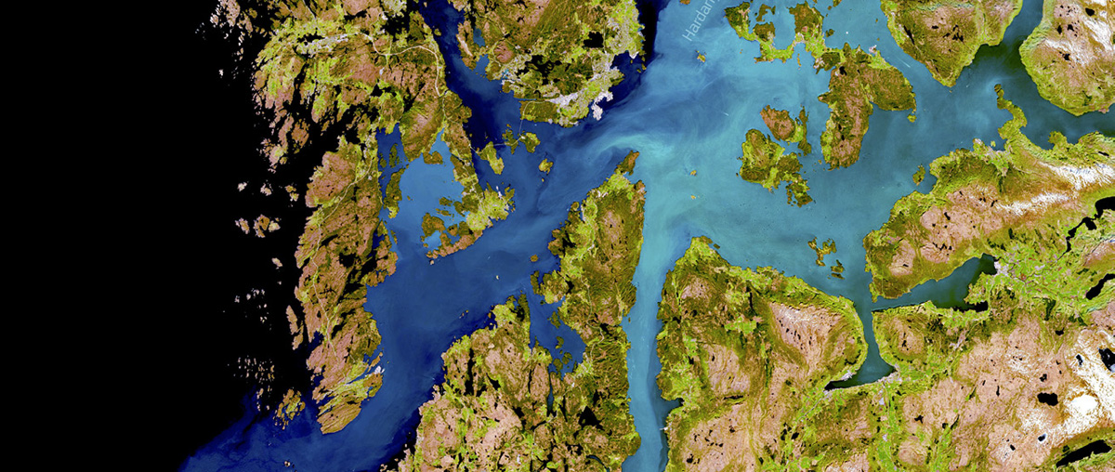
Foto: EU Copernicus Sentinel
Virksomhet
Utførte årsverk 2023 | 48
Tildeling 2023 i kroner | 1,99 mrd.
Klimagassutslipp (tonn CO2- ekvivalenter)
Scope 1 | 0
Scope 2 – lokasjonsbasert | 21,46
Scope 3 | 106,58
Totale utslipp | 128,04
Scope 2 – markedsbasert | -

Virksomhetens samfunnsoppdrag/formål
Norsk Romsenter skal være statens strategiske, samordnende og utøvende organ for å sikre en effektiv utnyttelse av verdensrommet til beste for det norske samfunnet.

Virksomhetens mål
Viktige samfunnsutfordringer løses effektivt ved bruk av romvirksomhet. Norsk Romsenter skal arbeide for at romvirksomheten utnyttes som et strategisk og kostnadseffektivt verktøy for å løse samfunnsutfordringer innenfor ulike prioriterte politikkområder.

Virksomhetens klimamål
Norsk Romsenter skal bidra til å oppfylle Norges internasjonale forpliktelser og ambisjoner knyttet til FNs bærekraftsmål, Parisavtalen og Norges klimamål.

Virksomhetens klima- og bærekraftsarbeid
Norsk Romsenter er sertifisert Miljøfyrtårnbedrift. I arbeidet med å bli sertifisert var det tydelig at det viktigste Romsenteret kan bidra med er å fortsette arbeidet for bruk av satellittbaserte tjenester i klima- og miljøarbeidet.
I statsbudsjettet for 2024 er det spesifisert at Norsk Romsenter skal særlig prioritere «Rombaserte tjenester som grunnlag for norsk klima- og bistandsarbeid». Et sentralt mål for dette arbeidet er å styrke norsk klima- og utviklings- og utenriksinnsats gjennom bedre bruk av satellittbaserte tjenester.
Nevnte innspill og føringer vil prioriteres i Romsenterets arbeid med klima og bærekraft.
For egen virksomhet har Norsk Romsenter utarbeidet reisepolicy for å søke å begrense reisevirksomheten. Det er også utarbeidet egen innkjøpspolicy for å sikre mest mulig miljøvennlige innkjøp. Det er montert følere på møterom slik at lyset slår seg av når det ikke er bevegelse der. Dette er gjort for å spare strøm.

Kommentar til klimagassregnskapet
Flyreiser er det området der Norsk Romsenter har størst klimagassutslipp. Virksomheten har utarbeidet egen reisepolicy, og søker å kun gjennomføre nødvendige reiser. Romvirksomheten foregår imidlertid på en internasjonal arena, slik at en utstrakt reisevirksomhet er nødvendig for å kunne oppfylle samfunnsoppdraget.

Planer for klima- og bærekraftsområdet
Norsk Romsenter har dialog med både Utenriksdepartementet, Klima- og miljødepartementet, Nærings- og fiskeridepartementet i tillegg til flere FN-organisasjoner for utvikling av ulike konsepter og satsinger som kan understøtte norsk klima- og bistandsarbeid. Norsk Romsenter sin oppgave her er å hjelpe virksomhetene til å utnytte mulighetene som ligger i satellitter og satellittdata. Som eksempel har Norsk Romsenter i over et tiår vært rådgiver for Klima- og skogprosjektet (KOS) i Klima- og miljødepartementet og rådgitt dem med tanke på ny utlysning av innkjøp av satellittdata for tropene og subtropene.
Norsk Romsenter ivaretar Norges medlemskap i den europeiske romorganisasjonen ESA. ESA utvikler blant annet innovative nye satellitter som forsker på jordens klima og miljø og har i tillegg et eget klimaprogram, ESA Climate-Space. Norske forskningsmiljøer bruker dataene fra disse satellittene i sitt arbeid, og har vært med på å validere dataene fra dem.
Norsk Romsenter ivaretar også Norges medlemskap i Copernicus, EUs program for overvåking av miljø og klima ved hjelp av satellitter. Dette programmet har flere operasjonelle satellitter i bane og den store mengden data fra dem brukes hver dag av norske etater, forskningsinstitusjoner, bedrifter, organisasjoner og andre. Forskere kan på basis av satellittdata øke vår forståelse av jordens klima og treffe faktabaserte beslutninger på hvordan vi best tar vare på kloden vår videre. I tillegg kan vi overvåke effekten av de tiltak som settes i gang for å bekjempe klimaendringene nasjonalt og globalt.
Det er fortsatt brukerbehov som dagens satellitter ikke dekker. Flere Copernicus-satellitter er under utvikling, og skal skytes opp mot slutten av tiåret. Disse satellittene skal måle mengden CO2 i atmosfæren, overvåke plantehelse og avlinger, se på havtemperatur, haviskonsentrasjonen og saltholdigheten i havoverflaten og måle tykkelsen av havis og verdens snømengder. De siste satellittene skal undersøke overflatetemperaturen på land og fare for tørke, og måle nedsynking og fuktigheten i jordsmonnet.

Patentstyret
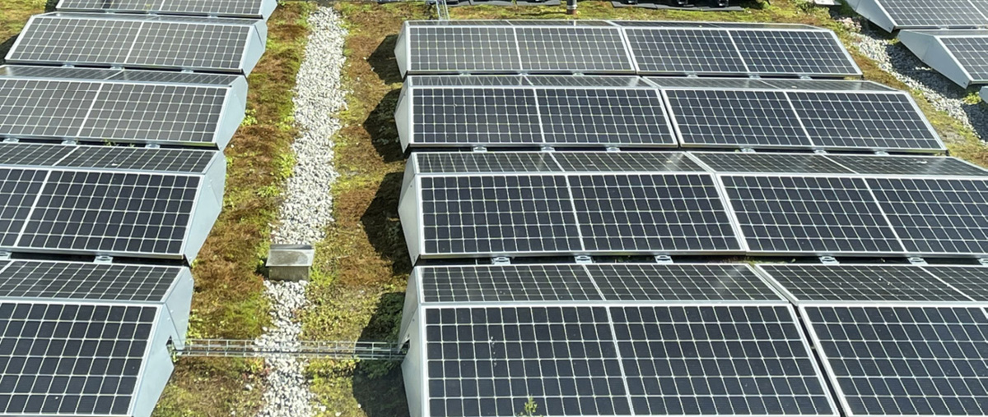
Foto: Hannah Gillow
Virksomhet
Utførte årsverk 2023 | 241,3
Tildeling 2023 i kroner | 322,8 mill.
Klimagassutslipp (tonn CO2- ekvivalenter)
Scope 1 | 0
Scope 2 – lokasjonsbasert | 161,10
Scope 3 | 58,42
Totale utslipp | 219,52
Scope 2 – markedsbasert | -

Virksomhetens samfunnsoppdrag/formål
Patentstyret er et nasjonalt forvaltningsorgan og kompetansesenter for immaterielle rettigheter og verdier. Etaten hjelper næringsliv og samfunnsinstitusjoner med å skape, sikre og håndtere immaterielle rettigheter og verdier på en god og profesjonell måte.
Patentstyret skal være en medspiller og tilrettelegger for god forvaltning av de immaterielle verdiene, slik at lønnsomhet og verdiskaping øker hos bedrifter og generelt i det norske samfunnet.
Strategien til Patentstyret er derfor skildret gjennom tre målbilder som handler om å skape verdier.

Virksomhetens mål
Patentstyret legger til grunn følgende strategi i sin virksomhet:
Verdi for kunden:
- Forstår næringslivets behov og leverer tjenester som hjelper kundene i markedene deres.
- Behandle saker med høy kvalitet, service og effektivitet.
- Formidle på en effektiv og god måte betydningen immaterielle rettigheter har for verdiskaping.
Verdi for samfunnet:
- Jobbe for at immaterielle rettigheter er godt kjent og brukt i innovasjon og næringsutvikling.
- Patentstyret er kjent som et kompetansesenter som jobber for bedre bruk av immaterielle verdier.
- Bidra til bærekraftig utvikling i nærings- og samfunnsliv.
Verdi for medarbeiderne:
- Styrke det inkluderende arbeidsmiljøet vårt og tilby en fleksibel og variert arbeidshverdag med utviklingsmuligheter til alle.
- Forsterke kulturen vår preget av åpenhet, læring og deling internt og eksternt.
- Jobbe bevisst med å bruke ressursene mer effektivt og bærekraftig.

Virksomhetens klimamål
Patentstyret har følgende klimamål:
- Patentstyret skal utvikle nye tjenester som bidrar til bærekraft og grønn omstilling.
- Patentstyret skal redusere klimaavtrykket.
- Patentstyret skal revidere virksomhetens miljøpolicy.

Virksomhetens klima- og bærekraftsarbeid
Patentstyrets klima- og bærekraftarbeidet er forankret i virksomhetens strategi og overordnede mål om å skape verdi for kunder, samfunnet og medarbeiderne. Klima- og bærekraftsarbeidet er et av de prioriterte områdene til Patentstyret i 2024, med mål om å kartlegge og iverksette tiltak for å bidra ytterliggere til økt bærekraft og grønn omstilling i Patentstyret som virksomhet og i det norske næringslivet.
Som innkjøper følger Patentstyret sertifiseringsordningen for offentlige innkjøp (SOA Bærekraft), og over halvparten av Patentstyrets mest vesentlige leverandører benytter seg av et miljøledelsessystem og er sertifiserte gjennom Miljøfyrtårn, ISO 14001, EMAS eller tilsvarende. Dette er et bidrag til både bærekraftsmål nr. 8 om anstendig arbeid og økonomisk vekst og nr. 12 om ansvarlig forbruk og produksjon. Patentstyret har etablert rutiner for vurdering av krav om samfunnsansvar. Som hovedregel stilles det krav til miljø i alle anskaffelser, og Patentstyret er pådriver for at leverandører som ikke er miljøsertifisert skal sertifisere seg.
Patentstyret har gode rutiner på kildesortering og gjenvinning, med et særlig fokus over flere år på å redusere papirbruk. Dette er redusert kraftig fra 2010 (10 775 kg) til 2022 (1 200kg), og nye vedtak er fattet av Patentstyrets ledergruppe for å sikre en papirløs virksomhetsstyring i nærmeste fremtid. Patentstyret er sertifisert som Miljøfyrtårnbedrift, resertifisert så sent som høsten 2023, og har målt egne klimagassutslipp siden 2010.
Klimagassutslipp er et område Patentstyret har hatt fokus på over flere år. De opplyser at utslippet samlet sett har falt med 24 prosent siden 2010. Målet om et kutt i klimagassutslipp på 55 prosent innen 2030 betyr at Patentstyret må redusere utslippet med ytterligere 31 prosent, til 115 tonn. Dette understøtter bærekraftsmål nr. 13. Utslippet hadde en forventet økning fra pandemiårene til 2023, og dette skyldes i all hovedsak lave temperaturer vinteren 2023/2024 og større reiseaktivitet (fly) etter gjenåpning av samfunnet etter coronapandemien.
Klimagassutslippet fra flyreiser økte betydelig fra 2021 til 2023, men var fortsatt betydelig lavere i 2023 enn før normalårene før pandemien grunnet blant annet bruk av digitale møteflater. Energiforbruket har i samme periode blitt kraftig redusert, fra rett i underkant av 2 000 000 kWh i 2019 til rett i underkant av 1 500 000 kWh i 2022. Som forventet har lave temperaturer vinteren 2023/2024 gitt høyere forbruk av fjernvarme. Et mer klimavennlig kontorbygg er forventet å redusere Patentstyrets direkte og indirekte klimagassutslipp og energiforbruk ytterligere.
I 2021-2023 la Patentstyret særlig vekt på anskaffelser og innkjøp i forbindelse med flyttingen til nye lokaler, med blant annet et mer klimavennlig bygg, vesentlig gjenbruksgrad av møbler og inventar, og fjerning av parkeringsplasser. Dette vil være et viktig bidrag når det gjelder interne klimatiltak som støtter opp under bærekraftsmål nr. 12. Dette vil ha helårseffekt fra 2025. På kursområdet har Patentstyret digitalisert kursopplegg og foredrag de siste årene. Dette vil gradvis gjøre innholdet mer tilgjengelig, og samtidig bidra til mindre reising for foredragsholdere og kursdeltagere.

Kommentar til klimagassregnskapet
- Tallene Patentstyret rapporterer på i klimagassregnskapet her tar utgangspunkt i tall pr. 31. desember 2023.
- Patentstyret kjøper ikke strøm med opprinnelsesgaranti.
- Patentstyret har ikke separate tall for innkjøp av elektronikk og papp, og kan ikke rapportere på det, ei heller har Patentstyret gjeldende metodikk eller verktøy som gjør dette.
- Patentstyret har ikke fylt på kjølemedier i 2023, og har heller ikke separate tall for dette fra tidligere, og kan med det ikke rapportere på det. Ei heller har Patentstyret gjeldende metodikk eller verktøy som gjør dette.
- Patentstyret har ikke separate tall for innkjøp av varer og tjenester i glass eller plast, og kan ikke rapportere på det. Ei heller har Patentstyret gjeldende metodikk eller verktøy som gjør dette. 0 kg glass ble kjøpt i 2023, men noen produkter med enten plastomslag eller elementer i plast ble anskaffet.
- Energiforbruk (strøm og fjernvarme) som forventet noe høyere grunnet lave temperaturer vinteren 23/24.

Planer for klima- og bærekraftsområdet
I Patentstyrets virksomhetsplan for 2024 er klima- og bærekraftsarbeidet operasjonalisert i flere delmål samt en rekke aktiviteter og tiltak for å bidra ytterligere til økt bærekraft og grønn omstilling i Patentstyret og i norsk næringsliv.
Nylig ble det gjennomført en kartlegging av arbeidet til andre IP-styresmakter innenfor grønn omstilling og bærekraft. Dette for å hente inspirasjon og læring. I tillegg til dette har Patentstyret påbegynt kartleggingen av bærekraftspotensialet i de ulike tjenestene sine. Patentstyret ønsker å gjennomføre aktiviteter med sikte på å øke bidraget til grønn omstilling og bærekraft i næringslivet. Patentstyret gjennomfører i 2024 en dobbel vesentlighetsanalyse for å sikre at tiltak og aktiviteter gjennomføres der det har størst effekt. Patentstyret vil benytte seg av Miljødirektoratets rapport om «Klimatiltak i Norge mot 2030». Rapporten gir et nytt og bedre kunnskapsgrunnlag for å innrette tiltak på de områdene som antas å gi størst effekt.
Patentstyret innarbeider nå bærekraft og grønn omstilling i tjenestene de tilbyr. Dette understøtter særlig bærekraftmålene nr. 9 (industri, innovasjon og infrastruktur) og nr. 12 (ansvarlig forbruk og produksjon).

Regelrådet

Foto: Amalie Krosvik
Virksomhet
Utførte årsverk 2023 | 8
Tildeling 2023 i kroner | 11,8 mill.
Klimagassutslipp (tonn CO2- ekvivalenter)
Scope 1 | 0,38
Scope 2 – lokasjonsbasert | 0
Scope 3 | 13,17
Totale utslipp | 13,55
Scope 2 – markedsbasert | -

Virksomhetens samfunnsoppdrag/formål
Regelrådet er et forvaltningsorgan som administrativt er underlagt Nærings- og fiskeridepartementet. Rådet har en fri og uavhengig stilling, og departementet har ingen instruksjonsrett i faglige spørsmål. Regelrådets formål er å bidra til at næringslivet ikke påføres unødvendige byrder gjennom nytt eller endret regelverk. Regelrådets mandat er fastsatt i egen forskrift og rådets medlemmer er oppnevnt i statsråd og har en funksjonstid på fire år.
Rådets arbeidsprogram og drift styres gjennom årlige tildelingsbrev fra Nærings- og fiskeridepartementet. Rådet har egen bevilgning på statsbudsjettet og er underlagt regler for økonomistyring i staten med årlig revisjon av Riksrevisjonen. På bakgrunn av styringsdokumentene har rådet utviklet en egen strategi og handlingsplan som jevnlig oppdateres.

Virksomhetens mål
- Regelrådets arbeid skal føre til relevante og begrunnede uttalelser til forslag til nytt eller endret regelverk som påvirker næringslivets rammebetingelser, og som i størst mulig grad gir nytte for regelverksutviklere og beslutningstakere.
- Regelrådets arbeid skal føre til at forvaltningen, så langt som mulig innenfor Regelrådets budsjettrammer, får generell veiledning om utarbeidelse av konsekvensvurderinger og ansvarlig departement får bistand i arbeid med å vurdere konsekvensene av EØS-relevant regelverk.
- Regelrådets arbeid skal være i samsvar med den faglige utviklingen og praksisen på områdene regelforenkling og regulering.

Virksomhetens klimamål
Regelrådet som sådan har ikke egne klimamål for virksomheten. Regelrådet er en liten etat som leier lokaler hos en større statlig virksomhet, og som har utstrakt kontakt med andre statsetater. Indirekte ligger det et mål om ressurseffektivitet og å unngå unødige kostnader i norsk næringsliv til grunn for virksomheten i rådet. Videre vil rådet i sin virksomhet påse og kommentere utkast til ny og endret lovgivning dersom klimavirkninger burde vært utredet og tatt hensyn til i hvert enkelt tilfelle som rådet gjennomgår. Klimahensyn er derfor et viktig faglig grunnlag for vår virksomhet.

Kommentar til klimagassregnskapet
Regelrådet er en liten enhet med 8 fast ansatte i sekretariatet og 6 medlemmer i selve rådet. Rådsmedlemmene møtes 9 – 10 ganger per år avhengig av behov. De siste årene har fire av møtene foregått digitalt. Rådet har redusert reisevirksomhet mye de siste årene ved hjelp av digitale møter og hjemmekontor. Rådet leier 7 kontorer av Kartverket. Energibruk til kontorene vil inngå i Kartverkets klimaregnskap.

Planer for klima- og bærekraftsområdet
Når det gjelder vår egen drift vil rådet fortsette å se på bruken av digitale møter og redusere reisevirksomhet. Selve regelrådsmøtene foregår per i dag med 5 fysiske og 4 digitale møter pr år. Rådet har til vurdering å øke andelen digitale møter, men er opptatt av at det er viktig for rådsmedlemmene å bli kjent med hverandre. Videre deltar virksomheten en viktig internasjonal samarbeidsorganisasjon for regelråd i Europa. Regelrådet vurderer deltakelsen på disse møtene svært nøye, og har blant annet i 2023 latt vær å delta på noen møter som ble vurdert som mindre viktige for oss. Alle møter med statsetater utenom Oslo gjøres i utgangspunktet digitalt.

Sjøfartsdirektoratet
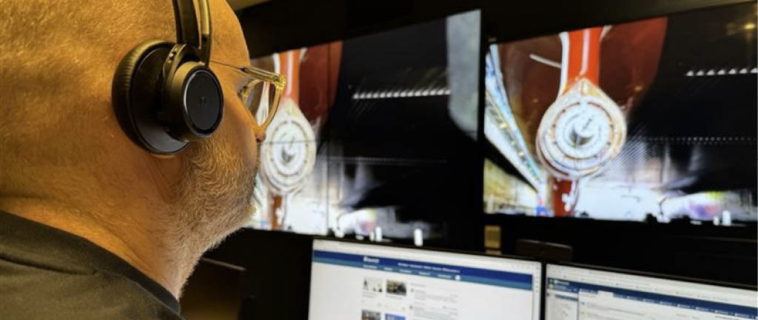
Foto: Stenar Haugberg
Virksomhet
Utførte årsverk 2023 | 332
Tildeling 2023 i kroner (NFD og KLD) | 465 mill.
Klimagassutslipp (tonn CO2- ekvivalenter)
Scope 1 | 70,95
Scope 2 – lokasjonsbasert | 31,00
Scope 3 | 1097,57
Totale utslipp | 1199,52
Scope 2 – markedsbasert | -

Virksomhetens samfunnsoppdrag/formål
Sjøfartsdirektoratets samfunnsoppdrag er at direktoratet skal være en attraktiv sjøfartsadministrasjon med høye krav til sikkerhet for liv, helse, miljø og materielle verdier.

Virksomhetens mål
Sjøfartsdirektoratet skal forvalte og videreutvikle regelverket på sjøsikkerhets- og klima- og miljøområdet. Dette målet betyr at direktoratet skal bidra til høy sjøsikkerhet og renere miljø gjennom regelverksutvikling, tilsyn og forebyggende arbeid. Nasjonale klima- og miljømål er førende for Sjøfartsdirektoratets arbeid på klima- og miljøområdet. Direktoratet skal utvikle og forvalte et regelverk som åpner for ny teknologi og klima- og miljøvennlige løsninger, samtidig som det ivaretar sikkerheten.
Direktoratet deltar aktivt i det internasjonale arbeidet i FNs sjøfartsorganisasjon IMO, hvor direktoratet leder Norges delegasjon til sjøsikkerhetskomiteen og miljøkomiteen. I IMOs miljøkomité er det viktigste arbeidet fortsatt knyttet til reduksjon av klimagassutslipp fra internasjonal skipsfart.

Virksomhetens klimamål
For å styrke Sjøfartsdirektoratets mulighet til å gjøre en reell forskjell har Sjøfartsdirektoratet valgt å fokusere på bærekraftsmål 12 Ansvarlig forbruk og produksjon, 13 Stoppe klimaendringene og 14 Livet i havet.

Virksomhetens klima- og bærekraftsarbeid
Sjøfartsdirektoratet har gjort en omfattende kartlegging av direktoratet sin rolle knyttet opp mot FNs bærekraftsmål. Direktoratet har vurdert alle de 169 bærekraftsmålene som FN har etablert, og funnet ut hvilket bidrag Sjøfartsdirektoratet har til FNs bærekraftsmål. Videre er det identifisert 100 tiltakspunkter som Sjøfartsdirektoratet kan gjennomføre eller påvirke.
Det er helt sentralt i Sjøfartsdirektoratets samfunnsoppdrag og strategi å arbeide for økt sikkerhet for miljøet på norskflaggede skip og utenlandske skip i norske farvann slik at det ikke skjer utslipp til vann og luft.

Kommentar til klimagassregnskapet
Sjøfartsdirektoratets hovedkontor i Haugesund og de to største tilsynskontorene er Miljøfyrtårn sertifisert. Klimagassregnskapet er derfor hentet fra miljøfyrtårnrapporten 2023. Per 2023 omfatter klimaregnskapet følgende utslippskilder:
Scope 1: Drivstoff (bensin) på tjenestebiler tilknyttet hovedkontoret og Naturgass, LNG.
Scope 2: Energibruk – elektrisitet.
Scope 3: Avfallsmengder sortert som kildesortert avfall og tjenestereiser, herunder flyreiser og kilometergodtgjørelse.
I løpet av 2023 har direktoratet erstattet 56 tjenestebiler med elektrisk drivkraft. Videre kjøper direktoratet kun strøm med opprinnelsessertifikater. Direktoratet har også et særskilt fokus på kjøp av varer og tjenester hvor klima og miljøkrav er hensyntatt, samt ombruk og gjenvinning. Ved årlig rapportering i Miljøfyrtårn ordningen følger Sjøfartsdirektoratet også opp eventuelle forbedringspunkter for å sikre en kontinuerlig forbedring.

Planer for klima- og bærekraftsområdet
Ansvarlig forbruk og produksjon er viktig for driften av alle fartøy og særlig i nybygging- og gjenvinningsfasen. Sjøfartsdirektoratet jobber for å sikre bærekraftige forbruks- og produksjonsmønstre internt i Sjøfartsdirektoratet, men også overfor nærings- og fritidsfartøy. Sjøfartsdirektoratet gjennomfører fjerntilsyn. Disse tilsynene bidrar til redusert reiseaktivitet både i inn og utland. Dette bidrar videre til redusert klimaavtrykk.
I samarbeid med næringen skal Sjøfartsdirektoratet være en pådriver for å bidra til reduksjon av klimagassutslipp og for å stoppe klimaendringene.
Livet under vann er sårbart. Å begrense utslipp som bidrar til temperaturøkning og forsuring i havet har en høy prioritet både nasjonalt og internasjonalt. Sjøfartsdirektoratet har et økende fokus på arbeidet med å redusere mengde plast i havet da det utgjør en fare for livet under vann.
Sjøfartsdirektoratet gjennomfører konkrete tiltak knyttet til disse målene slik at Norge skal være et lavutslippssamfunn og at utslippene av klimagasser fra skipsfart kuttes i henhold til Norges klimamål.
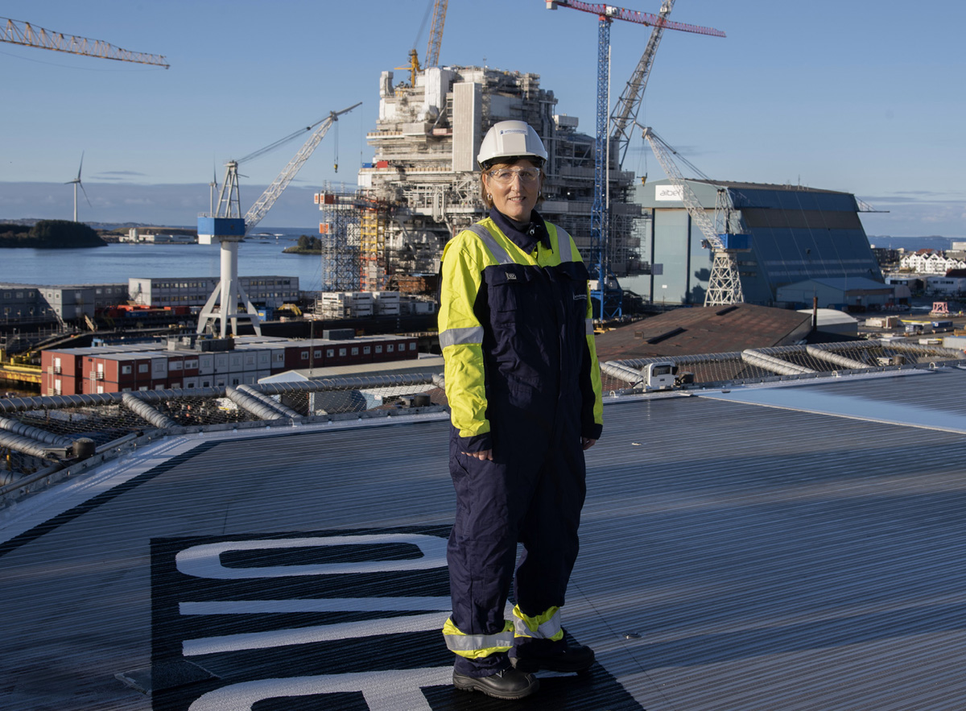
Foto: Marit Nilsen

